Osnovna šola Šentjanž pri Dravogradu
Šentjanž pri Dravogradu 88
2373 Šentjanž pri Dravogradu
Telefonska številka: 02 87 86 666
E-poštni naslov: os-sentjanz@guest.arnes.si
Spletna stran: www.os-sentjanz.si

TURISTIČNA NALOGA ZA 37. DRŽAVNI FESTIVAL
TURIZMU POMAGA LASTNA GLAVA NA TEMO
ŠPORTNA DOŽIVETJA BOGATIJO MLADINSKI TURIZEM

GRTA, DOVTA, NAOKOLO
TRAIL TEK PO MEJAH KRAJEVNE SKUPNOSTI
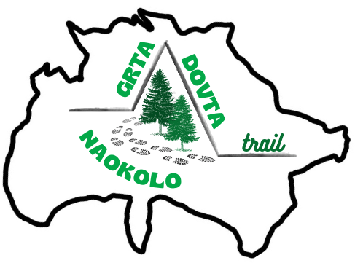

MENTORJI:
Lara SKLEDAR, mag. mat.
Marko SONJAK, prof. šp. vzg.
Vesna TURIČNIK, mag. prof. spec. in reh. ped.; prof. ped. in soc.
AVTORJI:
Živa FERARIČ, 9. a
Jana HRANJEC, 8. r
Eva POROČNIK, 8. r
Kaja RAZGORŠEK, 9. b
Jure ŠIRNIK, 8. r
Maša ŠIRNIK, 7. r
Sara VETRIH, 9. a
Sergeja ŽVIKART, 9. a

Šentjanž pri Dravogradu 2022/2023
ZAHVALA
Hvala vsem, ki ste pripomogli k nastanku naše turistične naloge.
Najprej bi se želeli zahvaliti krajanom Krajevne skupnosti Šentjanž pri Dravogradu (v nadaljevanju KS Šentjanž pri Dravogradu), ki so nam pomagali pri raziskovanju meja in ki so sodelovali pri anketiranju.
Zahvalili bi se predsednici krajevne skupnosti, Ireni Vrhovnik, za vso pomoč in informacije, ki nam jih je posredovala pri intervjuju.
Hvala učencem 7., 8., in 9. razreda za sodelovanje pri preizkušanju energijskih tablic in izotoničnih napitkov.
Hvala učencem in spremljevalcem Tretje OŠ Slovenj Gradec, ki so bili pripravljeni preizkusiti trail Mini Šentjančan, učencem predmetne stopnje za preizkus dela trail poti Fit Šentjančan in mentorju Marku Sonjaku za preizkus poti Pravi Šentjančan.
Hvala učiteljici slovenščine, Lilijani Ladra, za jezikovni pregled naloge ter učiteljici likovnega pouka, Katji Krejan, prof. lik. ped., za pomoč pri izdelavi turistične tržnice.
Hvala mentorjem za pomoč pri načrtovanju in izdelavi projektne naloge. Hvala zaposlenim na OŠ Šentjanž pri Dravogradu, ki so nam v namen izvedbe aktivnosti opravičili odsotnost pri pouku.

KAZALO
1 UVOD 1
2 TEORETIČNI DEL 2
2.1 Krajevna skupnost Šentjanž pri Dravogradu 2
2.2 Mladinski turizem 2
2.3 Trail tek 3
2.4 Vpliv športa na telo in duha 3
2.5 Prehrana športnikov 4
2.6 Regeneracija po vadbi 4
2.7 Šport in osebe s posebnimi potrebami 6
3 RAZISKOVALNI DEL 7
3.1 Raziskovalna vprašanja in cilji 7
3.2 Anketa 7
3.3 Intervju s predsednico KS Šentjanž pri Dravogradu 8
3.4 Raziskovanje meja krajevne skupnosti in načrtovanje trail poti 9
4 TURISTIČNI PRODUKT 11
4.1 Trail poti 11
4.2 Logotip 13
4.3 Izdelava letakov in spletne strani 14
4.4 Darilo za prvih 100 prijavljenih 15
4.5 Priznanja in nagrade 15
4.6 Izdelava energijskih tablic in izotoničnih napitkov 16
4.7 Izdelava olja za regeneracijo 18
5 TERMINSKI NAČRT DELA IN PREIZKUŠANJE TURISTIČNEGA PRODUKTA 20
5.1 Terminski načrt dela in izvedbe 20
5.2 Trail pot Mini Šentjančan 20
5.3 Trail pot Fit Šentjančan 21
5.4 Trail pot Pravi Šentjančan 22
5.5 Preizkušanje energijskih tablic in izotoničnih napitkov 23
6 PROMOCIJA IN TRŽENJE 24
6.1 Promocija 24
6.2 Trženje 24
7 FINANČNI NAČRT PROJEKTA 25
8 ZAKLJUČEK 26
9 VIRI IN LITERATURA 27

KAZALO SLIK
Slika 1: Intervju s predsednico krajevne skupnosti 8
Slika 2: Raziskovanje meja KS Šentjanž pri Dravogradu 10
Slika 3: Trail pot Pravi Šentjančan 11
Slika 4: Trail pot Fit Šentjančan 12
Slika 5: Trail pot Mini Šentjančan 13
Slika 6: Logotip trail teka Grta, dovta, naokolo 14
Slika 7: Letak z informacijami o trail teku 14
Slika 8: QR koda za dostop do spletne strani 15
Slika 9: Darilo za prvih 100 prijavljenih 15
Slika 10: Priznanja za sodelovanje na trail teku 16
Slika 11: Priznanja za prva tri mesta na trail poti Fit Šentjančan 16
Slika 12: Priprava energijskih tablic in izotoničnih napitkov 17
Slika 13: Priprava lovorjevega olja 18
Slika 14: Preizkušanje trail poti Mini Šentjančan z osebami s posebnimi potrebami 21
Slika 15: Preizkušanje trail poti Fit Šentjančan v okviru športnega dne 22
Slika 16: Preizkušanje trail poti Pravi Šentjančan 23
Slika 17: Preizkušanje energijskih tablic in izotoničnih napitkov 23

1 UVOD
Verjetno se vsi zavedamo, da je ukvarjanje s športom zdravo. Z njegovo pomočjo se posameznik celostno izgrajuje in sprošča. V današnjem času se vsakodnevno spopadamo z različnimi napori, ki jih moramo biti sposobni premagovati. S pomočjo športa smo pri tem le še boljši. Šport dviga samozavest in vrednost v družbi, je sredstvo komunikacije z drugimi in s samim sabo. Čeprav je šport zanimiv za ljudi vseh generacij, pa je še posebej aktualen pri mladih, ki so v fazi oblikovanja svoje identitete. Z njegovo pomočjo mladostniki iščejo sami sebe, spoznavajo nove osebe in skupine, s katerimi bi se lahko zbližali in poistovetili. Prav tako pa iščejo razlike med seboj in drugimi, saj želijo ustvariti svojevrstno podobo samega sebe. Mladi se poslužujejo različnih športnih aktivnosti, od individualnih do skupinskih športov, športov v dvorani ter športnih aktivnosti v naravi.
Veliko priložnosti za šport v naravi nudi tudi Koroška, ki postaja vedno bolj zanimiva za športni turizem. S svojimi barvitimi dolinami in neokrnjeno naravo privlači vedno večje število ljudi, ki želijo aktivno preživljati prosti čas. Naš kraj se nahaja v osrčju Mislinjske doline, na katero se najlepši pogled razprostira z okoliških hribov. Zato bomo v sebi prebudili pustolovski duh in se podali na raziskovanje meja naše KS Šentjanž pri Dravogradu ter občudovali pogled na kraj z vseh zornih kotov.
Ker se prebivalci KS Šentjanž pri Dravogradu radi udeležujejo vsakoletnega praznika krajevne skupnosti, v okviru katerega se lahko preizkusijo v odbojki na mivki, košarki in nogometu, smo želeli k ponudbi dodati še trail tek, ki je še posebej zanimiv za mlade. Kljub temu da je naša prvotna ideja razširitev športne ponudbe za mlade na krajevnem prazniku, smo želeli z našim projektom privabiti k nam tudi mlade od drugod. Menimo, da bi bile tri nove trail poti po mejah KS Šentjanž pri Dravogradu zanimive za vse mlade in tudi ostale.
V teoretičnem delu smo najprej opisali KS Šentjanž pri Dravogradu in krajevni praznik ter mladinski turizem. V nadaljevanju smo največ pozornosti namenili trail teku, vplivu športa na telo in duha, prehrani športnikov, regeneraciji po vadbi ter športu in osebam s posebnimi potrebami.
V raziskovalnem delu smo na začetku raziskovanja opravili anketo, v kateri so sodelovali krajani KS Šentjanž pri Dravogradu, in intervju s predsednico krajevne skupnosti. V nadaljevanju smo raziskovali meje krajevne skupnosti in pripravili več energijskih tablic in izotoničnih napitkov ter za pomoč pri izbiri najboljših prosili učence 7., 8., in 9. razredov. Izdelali smo še lovorjevo olje, ki bo tekmovalcem služilo za blaženje bolečin v mišicah. Za prvih 100 prijavljenih smo pripravili še darilo, ki jih bo vzpodbudilo k prijavi na dogodek. K sodelovanju in preizkušanju trail poti smo povabili učence Tretje OŠ Slovenj Gradec, kamor je vključen naš krajan Luka Temnikar, odličen plavalec z Downovim sindromom. Izvedli smo tudi športni dan z učenci naše šole in preizkus najdaljše trail poti. V programu Canva smo izdelali logotip, plakate in priznanja za udeležbo ter se lotili izdelave spletne strani. Nazadnje smo izdelali še finančni in terminski načrt izvedbe projekta.

2 TEORETIČNI DEL

2.1 Krajevna skupnost Šentjanž pri Dravogradu
Šentjanž pri Dravogradu je mala vas, ki leži na levem bregu reke Mislinje, ob cesti, ki pelje od Dravograda proti Slovenj Gradcu. Obsega okrog 20 km². Jedro krajevne skupnosti je zbrano okrog župnijske cerkve sv. Janeza Krstnika. Obsega štiri naselitvena področja: Bukovsko vas z zaselkom Sv. Jedert, Otiški Vrh, Selovec in Šentjanž. Krajevna skupnost pripada v celoti alpskemu pogorju (Pohorskemu Podravju). Prevladuje strm, ampak neskalnat sredogorski svet. Bukovska vas, spodnji del Otiškega Vrha in Šentjanž predstavljajo nižinski del, Selovec in pretežni del Otiškega Vrha pa predstavljata hribovit (višinski) del krajevne skupnosti. Prebivalstvo je zgoščeno v dolini ob spodnji Mislinji, kjer so naselja gručasta ter bolj ali manj sklenjena. Hribovske vasi so razložene, prevladujejo samotne kmetije, ki so precej oddaljene druga od druge. Največje število zaselkov ima Šentjanž, ki je dolinsko naselje. Obiskovalci krajevne skupnosti lahko vidijo cerkev, osnovno šolo s telovadnico, vrtec, trgovine, gostilne, pošto, gasilski dom ter Dom borcev, kjer se odvijajo kulturne prireditve. Prav tako lahko obiskovalci tukaj še vedno vidijo neokrnjeno naravo. V nižjih predelih prevladuje bukov gozd, ki ga je na osojni strani marsikje zamenjal iglasti gozd, na prisojni pa njive in pašniki. Krajevna skupnost Šentjanž ima zaradi svoje lege v dolini ter lokacije ob cesti Dravograd – Slovenj Gradec dobre možnosti za gospodarski razvoj in za razvoj turizma. Samo izkoristiti je potrebno dane možnosti in jih razvijati v dobro kraja in krajanov (Časar idr., 2002).
Od leta 1953 v kraju poteka praznovanje krajevnega praznika v spomin na borce iz tega kraja, ki so padli kot žrtve med NOB. Prva praznovanja so bila obsežna in svečana, saj je bilo zanimanja za ta praznik izredno veliko (Časar idr., 2002).
Praznik krajevne skupnosti se v zadnjih letih izvaja na prvi vikend po koncu šole. Udeleženci se lahko preizkusijo v turnirju košarke, nogometa in odbojke na mivki. Prav tako se predstavijo lokalna društva, lokalni pridelovalci, na voljo pa je tudi ogled kmetijske mehanizacije in avtomobilov starodobnikov.

2.2 Mladinski turizem
Mladinski turizem je ena najbolj hitro rastočih panog turizma. V to vrsto turizma uvrščamo vse popotnike, stare med 15 in 30 let. Mladinski turizem ima vpliv na povezovanje različnih kultur ter spoznavanje tujih jezikov in načinov življenja. Pri mladih so razlogi za potovanja nove izkušnje, nova znanja, spoznavanje novih ljudi in kultur. Posebnost mladinskega turizma je v združevanju potovanj z neformalnim učenjem in velika socializacija mladih. Potovanja in mobilnost vplivajo na osebni in strokovni razvoj mladih. Prav tako se povečujeta samostojnost in odgovornost, izboljša se znanje jezikov ter razvijanje drugih socialnih spretnosti in sposobnosti. Ob tem se krepita sposobnost komunikacije z drugimi kulturami in solidarnost. Mobilnost prav tako zmanjšuje nestrpnost v vseh pogledih (Kastelic, 2019).

2.3 Trail tek
Definicija trail teka je popolnoma preprosta. Gre za gibanje v naravi, večinoma po neurejenih poteh. Ima pa tudi svoje zakonitosti, ki jih posebej za tekmovanja določa ITRA (International trail running association). Trail tako vključuje hojo in tek, običajno po naravnih podlagah, kot so gozdne poti, travniki, makadamske ceste, gore, planote in tudi puščave. Pravilo je, da ima lahko trasa maksimalno 20 % asfaltnih površin. Na trail tekmah je običajno, odvisno sicer od dolžine, da tekač za osnovne potrebščine na poti poskrbi sam (Rossi sport, 2022; Tekac.si, 2019).
Za trail teke potrebujemo primerno opremo. Eden izmed pripomočkov, ki lahko trail tekačem pride zelo prav, so tekaške palice. Napačno je namreč prepričanje, da je potrebno trail progo v celoti preteči. Hoja je lahko na določenih predelih precej bolj racionalna, sploh če si dodatno pomagamo s tekaškimi palicami. Za trail palice je značilno, da so lažje od pohodnih in da imajo sistem za hitro zlaganje, da jih lahko med tekom enostavno pospravimo. S palicami razbremenimo noge, še posebej kolena, ter pridobimo dodatno ravnotežje. Pomemben del tekaške opreme poleg palic je tudi tekaški nahrbtnik. V primeru krajših podvigov (npr. do ene ure) lahko tekaški nahrbtnik nadomestimo tudi s torbico okoli pasu. Med najpomembnejšo opremo sodijo tekaški čevlji, ki morajo imeti na podplatu profil za dober oprijem tako v mokrem kot suhem vremenu. V primeru, da bomo večino časa tekli po lepih makadamskih gozdnih poteh, izberemo čevlje, ki nimajo preveč narebrenega podplata. Če pa bodo naše poti bolj tehnične narave (skale, strmi spusti ipd.), pa raje izberemo trši in bolj narebren podplat. Smiselno je upoštevati tudi (ne)premočljivost čevlja. Ob vsem naštetem pa moramo pri izbiri tekaških čevljev najprej paziti na udobje ter primerno kopito glede na anatomijo naše noge. Kot pri pohodništvu in ostalih aktivnostih na prostem je tudi pri trail teku priporočljivo imeti lahko, a kakovostno naglavno svetilko. Potrebujemo pa tudi funkcionalna oblačila, ki jih lahko nosimo v primeru več ur trajajoče aktivnosti. Smiselno je upoštevati plastni (čebulni) sistem oblačenja, saj s tem poskrbimo, da nam pozimi ne bo hladno in poleti ne pretirano vroče. S konceptom večplastnih oblačil uravnavamo telesno temperaturo, odvajamo znoj in zagotavljamo zaščito pred vremenskimi vplivi. Bombažna oblačila niso primerna, zato raje izberemo sintetične izdelke, ki dihajo ter izločajo vlago stran od telesa, tj. na zunanjo stran oblačila, kjer hitro izhlapi (Chase in Hobbs, 2010; Laurenčak, 2021; Rossi sport, 2022).

2.4 Vpliv športa na telo in duha
Telesna aktivnost vpliva na naše miselne procese in čustva. Učinke športa na mentalno zdravje lahko začutimo že, ko samo prezračimo glavo na sprehodu. Miselni tokovi se začnejo gibati po drugih nevronskih povezavah takoj, ko naredimo prve tekaške korake ali se usedemo na kolo (Rotovnik Kozjek, 2019).
Ukvarjanje s športom je verjetno ena izmed najboljših stvari, ki jih za zdravje počnete v življenju. Telesna aktivnost ne krepi samo srca, pljuč in mišic, telesna aktivnost sproži številne procese, ki regulirajo prenovo, naše telo pa naredijo bolj odporno proti stresu in nas tudi dejansko pomlajujejo miselno in telesno (Rotovnik Kozjek, 2019).
Tako kot negativne misli razjedajo naše telo in zdravje, imajo podoben razdiralen učinek pri ukvarjanju s športom. Res je, da nam športne aktivnosti, na primer kratek tek, odigrana partija badmintona ali ura aerobike, povrnejo energijo in preženejo temne misli, ampak le, kadar teh ni preveč ali niso pretemne (Rotovnik Kozjek, 2019).
Pogosto se dogaja, da se posamezniki pretirano ukvarjajo s športom zato, da bi pregnali obup, v katerem se vsak dan utapljajo. Takšno ukvarjanje s športom pa ni dobra izbira, saj je potrebno najprej urediti osnovne stvari v življenju in šele nato dodati športno aktivnost (Rotovnik Kozjek, 2019).

2.5 Prehrana športnikov
Prehrana rekreativnih športnikov mora biti osnovana na načelih zdrave, uravnotežene prehrane in mora upoštevati povečane energijske in hranilne potrebe, ki se pojavijo zaradi športne aktivnosti, s katero se posamezniki ukvarjajo. Pomembno je, da rekreativni športnik uživa pestro in uravnoteženo prehrano, jo razporedi v več dnevnih obrokov in jo prilagodi vrsti, pogostosti, intenzivnosti in trajanju športne aktivnosti. Športniki morajo poskrbeti tudi za dobro hidracijo. Pomembna je tako hidracija pred vadbo kot med vadbo. Posebej pa moramo zanjo poskrbeti po vadbi, saj tako nadomestimo izgubljene količine vode in soli (Inštitut za nutricionistiko, b. d.).
Glede na to, da so trail teki običajno aktivnost, ki traja dlje časa, moramo poskrbeti za optimalen vnos tekočine in hrane. Najprimernejši so hidracijski in izotonični napitki, za dodatno nadomeščanje energije pa energijske ploščice, fige, datlji, banane in podobno (Rossi sport, 2022).
Kljub temu da je voda najboljši napitek za žejo, pa v primeru intenzivne telesne aktivnosti ali aktivnosti, ki traja več kot 60 minut, ni najboljša izbira za rehidracijo. Za nadomeščanje elektrolitov ob izgubi tekočine so najboljša izbira izotonični napitki. Z njimi pridobimo ogljikove hidrate, ki nas oskrbijo z energijo. Do izčrpanosti organizma pride zaradi dehidracije in porabe ogljikovih hidratov kot vira energije. Izotonični napitki predstavljajo ravnotežje med rehidracijo in ponovno napolnitvijo energetske „praznine”. Z uživanjem takšnih napitkov lahko utrujenost mišic odložimo in povečamo vzdržljivost (Svete, 2017).
Kot že omenjeno, so energijske ploščice pomemben vir energije med naporno športno aktivnostjo. Vse energijske ploščice vsebujejo visoko vsebnost ogljikovih hidratov in so tako namenjene hitremu dvigu krvnega sladkorja in takojšnji oskrbi telesa z energijo (Infotehna, 2019).

2.6 Regeneracija po vadbi
Regeneracija pomeni obnovo celic v organizmu oz. na mestih, kjer je prišlo do mikropoškodb. Za okrevanje potrebuje mišica po treningu od 24 do 72 ur. Na čas okrevanja vpliva več dejavnikov, kot so dolžina treninga, fizična pripravljenost, starost, genetika, kakovost prehrane, kakovost spanca in podobno (Dolenc L., 2017; Geršič, 2022).
Načini regeneracije so lahko naslednji:
- Regeneracijski trening
Ker sedenje in mirovanje v telesu zadržujeta metabolite in tako podaljšujeta regeneracijo, je priporočljivo, da za popolno regeneracijo opravimo regeneracijski trening. Le-ta pomaga zapolniti glikogenske zaloge v mišicah in tako ponovno pripraviti mišico na napor. Vadbe, kot so tek, hoja, plavanje ipd., lahko opravimo naslednji dan oz. zvečer, če smo trening opravili zjutraj. Namen regeneracijskega treninga je predvsem sprostitev mišic, prekrvavitev in s tem pospešitev odplavljanja odpadnih produktov, ki so nastali pri naporu, iz organizma. Dobro pa je vedeti tudi, da urejena regeneracija pomaga boljše prenašati obremenitev in omogoča bolj učinkovito adaptacijo posameznika na napor (Dolenc L., 2017).
- Kakovosten spanec
Optimalen spanec je bistvenega pomena za vsakega posameznika, ki se ukvarja s športom. Med spanjem telo sprošča rastne hormone, ki vplivajo na rast in obnovo tkiv ter vplivajo na kurjenje maščob. Ker so ponoči nekatere telesne funkcije v prostem teku, ima telo dovolj časa za popravilo poškodovanih tkiv. Boljši kot je spanec, boljša bo regeneracija mišic (Geršič, 2022; Šandalova, 2020).
- Masaža
Masaža obremenjenih mišic pozitivno vpliva na naše telo. Z njeno pomočjo lahko preprečimo bolečino, sprostimo napeto telo in izboljšamo krvni obtok. Prav tako masažna terapija zmanjšuje vnetja in spodbuja rast novih mitohondrijev (Hvizdošova, 2020).
- Ledene/hladne kopeli
Mnogi profesionalni športniki lajšajo svoje bolečine s potopitvijo v kopel s hladno ali celo ledeno vodo. Takšna voda lajša občutek bolečine, saj upočasni prenašanje sporočil živcev v možgane (Hvizdošova, 2020).
- Raztezanje
Raztezanje je ena najbolj spregledanih tehnik za učinkovito regeneracijo. Ima številne prednosti, kot npr. izboljšanje drže, povečanje gibljivosti, zmanjšanje napetosti mišic, izboljšanje cirkulacije krvi, zmanjšanje nastajanja mlečne kisline, povečanje zmogljivosti in moči ter izboljšanje obsega gibanja (Hvizdošova, 2020).
- Sprostitev stresa (meditiranje/joga)
Stres ima močan vpliv na počutje posameznika ter na hitrost okrevanja. Dobro je, če se v primeru intenzivne vadbe znebimo kroničnega stresa, saj lahko vaje, izvedene pod vplivom stresa, negativno vplivajo na naše telo. Lajšanja stresa se lotimo tako, da počnemo stvari, ki so nam všeč, se smejimo in obkrožamo z ljudmi, ki jih imamo radi. Dober primer sprostitve sta meditacija in joga, kjer si vzamemo čas samo zase (Šandalova, 2020).

- Uravnotežena prehrana
Ključnega pomena za dobro delovanje mišic je tudi prehrana po treningu. Hranila, potrebna za regeneracijo mišic, vključujejo ogljikove hidrate in beljakovine. Naše telo razgradi beljakovine na aminokisline, katerih namen je gradnja mišičnih vlaken. Brez beljakovin se mišice težko regenerirajo (Šandalova, 2020).
- Hidracija
Voda igra pomembno vlogo pri regeneraciji, saj prispeva k pravilnemu delovanju procesov v telesu, ki omogočajo obnovo stresnih mišic po vadbi. Hidracija spodbuja okrevanje mišic, izboljša prebavo ter zmanjšuje utrujenost. Poleg vode pa so dobrodošli še športni napitki z veliko vsebnostjo elektrolitov, kot sta kalij in natrij, ki lajšata bolečine v mišicah (Geršič, 2022; Šandalova, 2020).
- Prehranski dodatki
K hitrejšemu okrevanju mišic prispevajo tudi prehranski dodatki. Še posebej pomembne so beljakovine, ki jih moramo v svoje telo vnašati skozi cel dan (Geršič, 2022).

2.7 Šport in osebe s posebnimi potrebami
“Nobena oseba z motnjo v duševnem razvoju nima takšnih težav s srcem, da ne bi tudi tekla; nobena tudi ni takšen epileptik, da ne bi tudi plavala; seveda v skladu s svojimi sposobnostmi!” (Lačen, v Dadič, 2001).
Po Zakonu o usmerjanju oseb s posebnimi potrebami (ZUOPP-1) so osebe s posebnimi potrebami otroci z motnjami v duševnem razvoju, slepi in slabovidni otroci oziroma otroci z okvaro vidne funkcije, gluhi in naglušni otroci, otroci z govorno-jezikovnimi motnjami, gibalno ovirani otroci, dolgotrajno bolni otroci, otroci s primanjkljaji na posameznih področjih učenja, otroci z avtističnimi motnjami ter otroci s čustvenimi in vedenjskimi motnjami (Zakon o usmerjanju otrok s posebnimi potrebami, 2011, čl. 2).
Šport je sredstvo, ki lahko močno bogati življenje oseb s posebnimi potrebami. Prav tako pa je odlično sredstvo destigmatizacije. Z njegovo pomočjo se ti otroci lažje vključijo v družbo in krepijo svojo samopodobo. Osebe s posebnimi potrebami s pomočjo gibanja krepijo in ohranjajo zdravje. Šport jim pomeni priznanje, da so športniki – torej niso drugačni. To dejstvo pa daje hkrati priznanje športu in je še en dokaz o njegovi pomembnosti v družbi (Dadič, 2001).

3 RAZISKOVALNI DEL

3.1 Raziskovalna vprašanja in cilji
V okviru empiričnega dela naše naloge želimo ugotoviti:
- kakšno je zadovoljstvo krajanov glede športa v KS Šentjanž pri Dravogradu;
- kakšna je udeležba krajanov na prazniku KS Šentjanž pri Dravogradu;
- ali bi se krajani želeli udeležiti trail teka po mejah KS Šentjanž pri Dravogradu;
- kakšno je mnenje predsednice krajevne skupnosti glede naše ideje;
- kje potekajo meje KS Šentjanž pri Dravogradu;
- katera energijska tablica in izotonični napitek sta učencem najbolj všeč;
- katero mazilo ali olje so uporabljali naše babice in dedki za lajšanje bolečin v mišicah.
Naši cilji so:
- razširiti prepoznavnost KS Šentjanž pri Dravogradu;
- oblikovati tri, po zahtevnosti različne, trail poti;
- oblikovati trail pot, ki je primerna tudi za osebe s posebnimi potrebami;
- mladim krajanom in drugim ponuditi športno aktivnost, ki se je lahko udeležijo skozi vse leto;
- razširiti ponudbo športnih aktivnosti za mlade na prazniku KS Šentjanž pri Dravogradu.

3.2 Anketa
Prvi korak pri izvedbi naše naloge je bil anketiranje prebivalcev KS Šentjanž pri Dravogradu. V programu 1ka smo pripravili anketo, s katero smo želeli izvedeti:
- ali so prebivalci KS Šentjanž pri Dravogradu športno aktivni;
- kakšno je njihovo mnenje o športni ponudbi za mlade v krajevni skupnosti;
- ali in na kakšen način se udeležujejo krajevnega praznika;
- ali vedo, kaj je trail tek;
- ali so se že kdaj preizkusili v trail teku;
- ali bi se udeležili trail teka, če bi bil na voljo v naši krajevni skupnosti.
Na anketo je odgovorilo 164 ljudi. Največ anketirancev (41 %) je bilo starih med 31 in 50 let, 25 % med 12 in 14 let, 21 % med 15 in 30 let, ostali pa nad 51 let.
Skoraj vsi sodelujoči so športno aktivni – 48 % vprašanih je športno aktivnih občasno, 43 % pa na vsakodnevni ravni. Anketiranci za športno aktivnost najraje izberejo hojo (33 %), kolesarjenje (15 %) in košarko (7 %).
Skoraj polovica (46 %) sodelujočih meni, da krajevna skupnost mladim ponuja možnosti za športno udejstvovanje in aktivno preživljanje prostega časa, vendar bi lahko bilo le-teh več. Kar 31 % sodelujočih pa je mnenja, da možnosti za športno aktivnost mladih v naši krajevni skupnosti ni dovolj.
Izmed sodelujočih v anketi se jih kar 48 % redno udeležuje krajevnega praznika, le 24 % pa krajevnega praznika ne obiskuje. Večina udeleženih na krajevnem prazniku (60 %) ni športno aktivnih in se ga udeležijo le kot gledalci.
Dobra polovica anketirancev je odgovorila, da vedo, kaj je trail tek, se pa kar 80 % vprašanih še nikoli ni preizkusilo v njem. V kolikor bi se trail tek dodal v ponudbo ob krajevnem prazniku, se bi ga udeležilo kar 34 % sodelujočih v anketi, 42 % pa ni prepričanih, ali bi se ga udeležili ali ne.

3.3 Intervju s predsednico KS Šentjanž pri Dravogradu
V nadaljevanju smo za pomoč prosili tudi predsednico krajevne skupnosti, Ireno Vrhovnik, saj naša ideja, da bi razširili praznik krajevne skupnosti in udeležencem poleg že ustaljene ponudbe (košarka, nogomet, odbojka na mivki) ponudili še trail tek, brez podpore krajevne skupnosti ni izvedljiva. Intervju smo izvedli 8. 11. 2022 pri ge. Ireni Vrhovnik doma.
Slika 1: Intervju s predsednico krajevne skupnosti
- Kakšna se vam zdi športna ponudba našega kraja?
Na razpolago imamo športna igrišča, ki smo jih v zadnjem obdobju obnovili in opremili z razsvetljavo, zaradi česar se lahko tako mlajši kot starejši krajani, željni športa, pomerijo v posameznih športih. Prav tako imamo na razpolago tudi termin v šolski telovadnici, kjer se lahko tudi v zimskem obdobju poslužujemo rekreacije. V lanskem letu smo za tiste, ki radi kolesarijo, nabavili tudi moško in žensko električno kolo.

- Kakšna se vam zdi športna ponudba za mlade?
Športna ponudba za mlade je po mojem mnenju zadovoljiva. Opažamo, da so mladi zelo aktivni na športnih igriščih.

- Kdaj bo letos praznik krajevne skupnosti?
Tudi letos se bo odvijal po že ustaljenem terminu v vikendu od 23. do 25. junija 2023.

- Lahko prosim, opišete, kaj vse se bo dogajalo?
Program za letos še ni dokončno pripravljen, vsekakor pa bo podoben programu iz prejšnjih let. Tudi letos se bodo udeleženci lahko preizkusili v odbojki na mivki, košarki in nogometu. Športne aktivnosti se bodo odvijale v popoldanskem času in zvečer. Po vsaki športni prireditvi je vedno poskrbljeno za hrano in pijačo, ki je na voljo tako za nastopajoče kot tudi za obiskovalce. Naši prostovoljci radi priskočijo na pomoč ter spečejo čevapčiče, pleskavice, hrenovke. Pri pogostitvi nam vsako leto pomaga Društvo kmetic, ki prispeva svoje sladke dobrote, pa tudi kruha iz domačih krušnih peči ne manjka. Seveda krajevni praznik predstavlja tudi priložnost, da se naši okoliški kmetje pokažejo v vsej svoji veličini. Tako so lani prikazali tudi del kmetijske mehanizacije. Prisotni so tudi člani Prostovoljnega gasilskega društva Šentjanž, ki poskrbijo, da je vse tako, kot mora biti.

- Imate vpogled v število lanskih obiskovalcev?
Obisk krajevnega praznika je vsako leto večji. Na lanskem krajevnem prazniku je bilo približno 500 obiskovalcev.

- Ste zainteresirani za to, da bi se k ponudbi dodal trail tek po mejah krajevne skupnosti? Oblikovali smo GPX za tri proge: kratko progo Mini Šentjančan, dolgo 4,3 km, ki je primerna tudi za osebe s posebnimi potrebami, srednje zahtevno progo Fit Šentjančan, ki je dolga 14,5 km, in najzahtevnejšo progo Pravi Šentjančan, ki je dolga 31,6 km.
O možnostih teka se je potrebno posvetovati z drugimi člani Sveta krajevne skupnosti. Vsekakor pa je ideja pohvale vredna in na pravem mestu. Veliko je krajanov, ki iščejo možnosti takšne rekreacije in se sedaj vozijo v druge kraje, kjer se udeležujejo raznoraznih tekov.

- Bi nam lahko pomagali tudi finančno? Če da, kako?
Za vse, kar se financira, je potrebno imeti plan, da se vidi, v kakšnem obsegu sredstev se je potrebno pogovarjati in planirati. Težko je govoriti o zneskih, dokler ne vemo, kakšen strošek predstavlja projekt. Naj povem že takoj, da kot krajevna skupnost nimamo možnosti financirati sredstev v obliki gotovine, pač pa imamo možnost poravnati kakšen strošek za pijačo ali jedačo s predhodno naročilnico.

- Je možno, da zagotovite prostovoljce, ki bi na trail progah skrbeli za pomoč in usmerjanje tekačev?
V primeru izvedbe teka bi krajevna skupnost vsekakor priskočila na pomoč s prostovoljci in društvi, ki delujejo v sami krajevni skupnosti, ter tako pomagala pri izvedbi projekta.

- Ste zainteresirani, da bi na spletno stran ali na Facebook stran krajevne skupnosti dodali naš GPX, ki bi omogočal posameznikom, da opravijo trail v lastni izvedbi?
Vsekakor.

3.4 Raziskovanje meja krajevne skupnosti in načrtovanje trail poti
Ker smo želeli narediti trail tek po mejah naše krajevne skupnosti, smo morali najprej raziskati, kje meje sploh potekajo. Tega smo se lotili tako, da smo meje najprej poiskali na zemljevidu. Za lažjo predstavo smo jih nato prevozili z avtom. Tiste dele mej, ki so avtom nedosegljivi, smo prehodili. Pri tem so nam bili v veliko pomoč krajani, ki so nas tu in tam usmerili in nam dali nasvete. Ko smo ugotovili, kje potekajo meje krajevne skupnosti, smo se lotili načrtovanja trail poti.
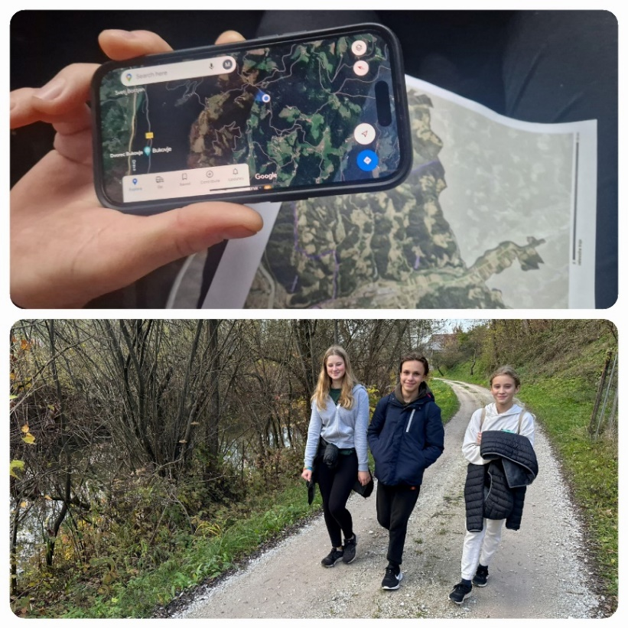
Slika 2: Raziskovanje meja KS Šentjanž pri Dravogradu

4 TURISTIČNI PRODUKT

4.1 Trail poti
Zamislili smo si tri po zahtevnosti različne poti. Poimenovali smo jih Pravi Šentjančan, Fit Šentjančan in Mini Šentjančan. Najdaljši dve, Pravi Šentjančan in Fit Šentjančan, sta tekmovalne narave. Pri merjenju časa nam bodo pomagali prostovoljci PGD Šentjanž pri Dravogradu.
Pravi Šentjančan
Pravi Šentjančan je naša najdaljša trail pot, dolga 31,6 km. Je razgibana pot, primerna za vzdržljive tekače, saj morajo le-ti premagati dva dolga vzpona in skupno 1126 višinskih metrov.
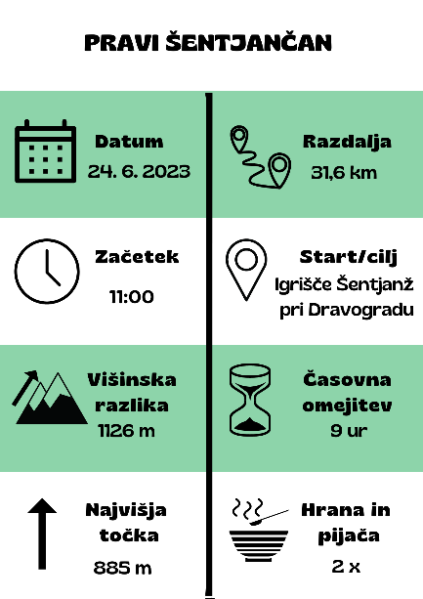
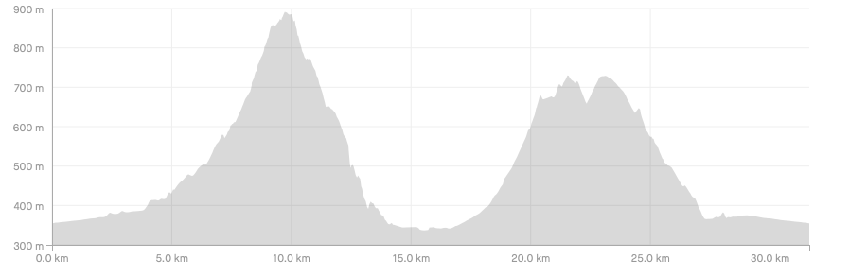
Slika 3: Trail pot Pravi Šentjančan
Pot se prične na igrišču v Šentjanžu pri Dravogradu. Sprva je pot ravninska in poteka po pešpoti do Bukovske vasi, nato pa se nadaljuje ob cesti do naselja Vrhe. Tukaj se prične dolg vzpon po makadamskih cestah in gozdnih poteh, mimo cerkve sv. Neže, do najvišje točke ̶ Gruberjevega vrha (885 m nadmorske višine). Z Gruberjevega vrha sledi hiter spust na drugo stran vse do reke Meže. Pot se nadaljuje ob reki Meži in nas pripelje do krožnega križišča. Od tod naprej se pot spet vzpenja po cestah, prek gozdov in travnikov do Cvitrškega sedla (670 m nadmorske višine), kjer je nekaj zaporednih križišč. Tik ob meji krajevne skupnosti na neizrazitem grebenu med Cvitrškim sedlom v smeri Slovenj Gradca poteka na Koroškem že znana markirana Šisernikova pot. Po delu te poti, ki je pretežno ravninski, z manjšimi vzponi in spusti, se do Lubasove kapelice nadaljuje naša trail pot Pravi Šentjančan. Od Lubasove kapelice sledi spust po kolovozih, travnikih in makadamski cesti nazaj v dolino do Bukovske vasi. Tukaj se pot nadaljuje ob reki Mislinji do naselja Sv. Jedert, kjer prečka cesto, nato pa poteka po pešpoti nazaj do igrišča.
Na poti bosta dve okrepčevalnici, kjer si bodo udeleženci trail teka lahko nabrali nove moči za nadaljevanje poti. Na voljo bodo energijske tablice, izotonični napitki ter lahka hrana, za katero bo poskrbela krajevna skupnost.
Fit Šentjančan
Fit Šentjančan je pot, primerna za zmerno aktivne tekače. Večina poti pa poteka po enaki trasi kot Pravi Šentjančan, le da je pot skoraj polovico krajša. Tekači se bodo na 14,5 km dolgi poti spopadli z enim daljšim vzponom in skupno 484 višinskimi metri.
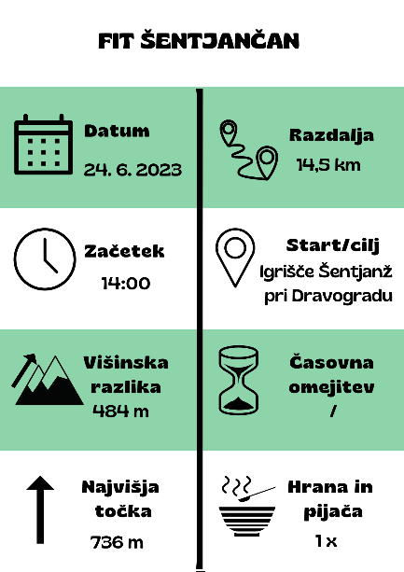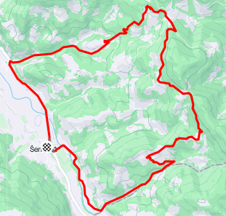
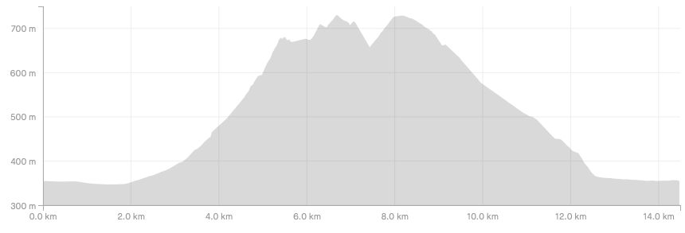
Slika 4: Trail pot Fit Šentjančan
Od starta na igrišču v Šentjanžu pri Dravogradu pot sprva vodi po pešpoti v smeri proti Dravogradu. Tik pred krožnim križiščem prečka cesto in se prične vzpenjati po cestah, prek gozdov in travnikov do Cvitrškega sedla (670 m nadmorske višine). Od tod naprej sledijo krajši vzponi in spusti do Lubasove kapelice, ki so del zgoraj omenjene Šisernikove poti. Po kolovozu se pot nadaljuje do cerkve sv. Ožbolta, nato pa po makadamskem cestišču v dolino do Bukovske vasi. Pred mostom čez reko Mislinjo pot zavije desno in se nadaljuje po makadamski cesti. Ko zopet pridemo do mostu čez Mislinjo, jo prečkamo in nadaljujemo pot do igrišča v Šentjanžu.
Na poti bo okrepčevalnica z energijskimi tablicami, izotoničnimi napitki ter lahka hrana, za katero bo poskrbela krajevna skupnost.
Mini Šentjančan
Ker smo za trail tek želeli navdušiti tudi naše najmlajše, hkrati pa dodati tudi ponudbo za osebe s posebnimi potrebami, smo ustvarili pot Mini Šentjančan. Ta pot, dolga 4,3 km, je popolnoma ravninska. Poteka po urejenih pešpoteh in makadamskih cestiščih, tako da je primerna tudi za osebe, ki so na invalidskem vozičku.
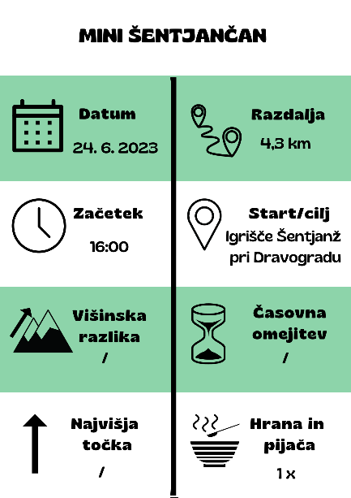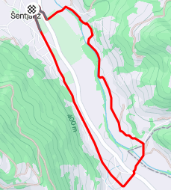
Slika 5: Trail pot Mini Šentjančan
Kot ostali dve poti se tudi ta pot prične in konča na igrišču v Šentjanžu pri Dravogradu. Sprva vodi v smeri proti Kronski gori. Tik za tem, ko prečkamo reko Mislinjo, pa nadalje poteka po zavitem makadamskem cestišču ob reki vse do Bukovske vasi. Tam ponovno prečkamo Mislinjo, se podamo čez prehod za pešce in nato nazaj proti cilju po pešpoti.
Tudi na poti Mini Šentjančan bo okrepčevalnica z izotoničnimi napitki, energijskimi tablicami, sadjem in prigrizki, kot so čokolada in bonboni.

4.2 Logotip
Naš logotip smo oblikovali v programu Canva. Obroba našega logotipa ni samo naključna črta, temveč je oris naše najdaljše poti Pravi Šentjančan. Skladno z imenom našega projekta smo tudi v našem logotipu vključili besede 'grta', 'dovta', 'naokolo'. Te besede smo uporabili, saj je pot polna vzponov (grta – v SSKJ: gor ), dolin (dovta – v SSKJ: dol) in ovinkov (naokolo – v SSKJ: naokoli). Vanj smo vključili drevesa, saj velik del poti poteka skozi gozd. Stopinje smo vključili, ker je na logotipu beseda »trail«, kar po definiciji pomeni gibanje v naravi po neurejenih poteh.
Slika 6: Logotip trail teka Grta, dovta, naokolo

4.3 Izdelava letakov in spletne strani
Z željo, da bi se trail teka udeležilo čim več mladih, smo izdelali letak, na katerem so bistvene informacije o trail teku. Na letak smo dodali tudi QR kodo, s katero bodo posamezniki, zainteresirani za trail tek, lahko na spletni strani Grta, dovta, naokolo trail teka pridobili dodatne informacije.
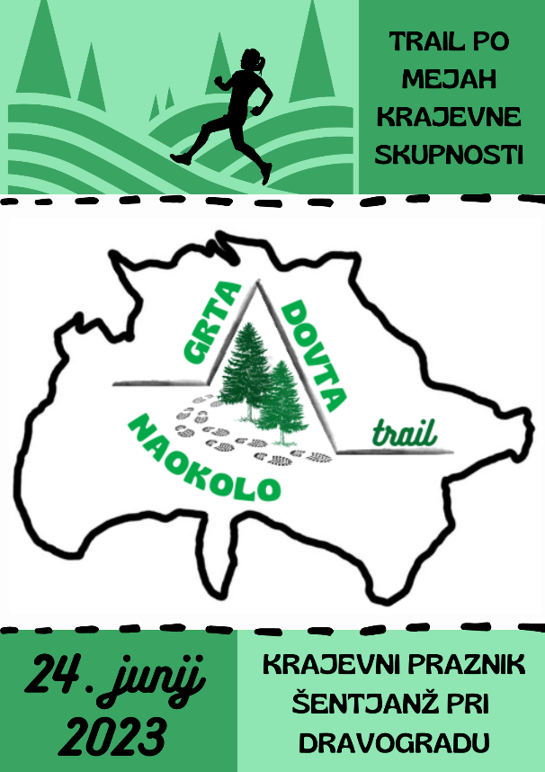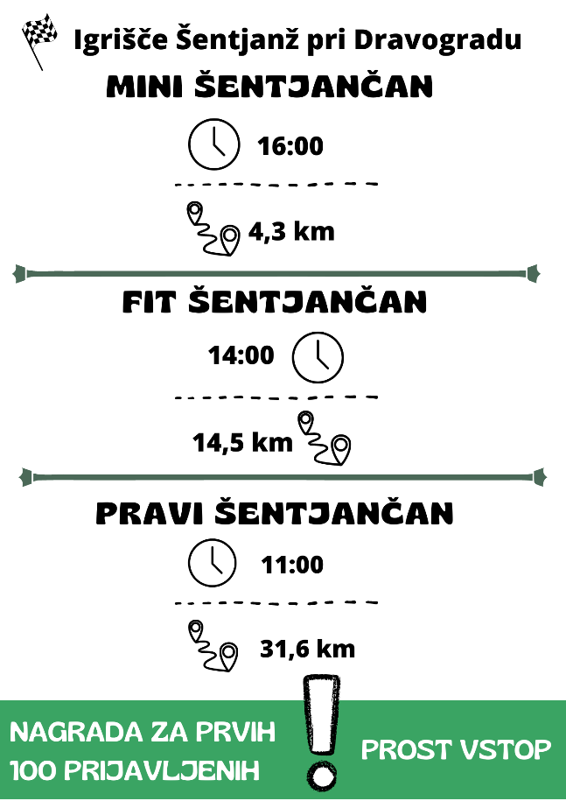
Slika 7: Letak z informacijami o trail teku
Ker takšen dogodek zahteva veliko oglaševanja, smo za boljšo informiranost zainteresiranih in lažjo promocijo izdelali spletno stran. Na njej obiskovalci najdejo možnost prijave, podatke o trail poteh, pravila, podatke o obvezni opremi, informacije o organizatorju ter podpornikih dogodka.
Slika 8: QR koda za dostop do spletne strani

4.4 Darilo za prvih 100 prijavljenih
Zavedamo se, da je na letošnjem prazniku krajevne skupnosti trail tek novost, zato želimo z darilom vzpodbuditi zainteresirane, da se teka udeležijo. Odločili smo se, da prvih 100 prijavljenih tekačev dobi darilo. V vrečki se bo skrivala majica z logotipom trail teka, liofilizirano sadje s čokolado za povrnitev energije ter lovorjevo olje za masažo bolečih mišic.
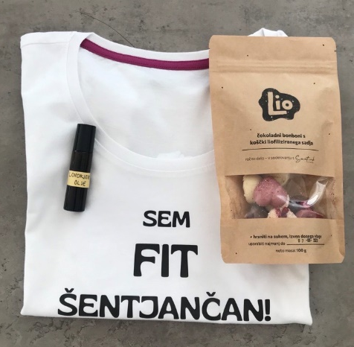
Slika 9: Darilo za prvih 100 prijavljenih

4.5 Priznanja in nagrade
Vsi udeleženci trail teka bodo na cilju prejeli priznanje za sodelovanje. Priznanje smo oblikovali v programu Canva. Na priznanje smo dodali naš logotip ter ga oblikovali tako, da sovpada z letakom.
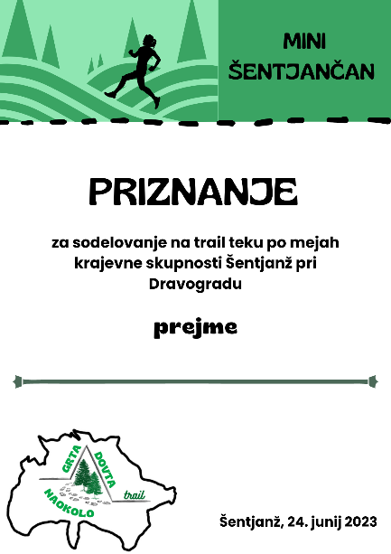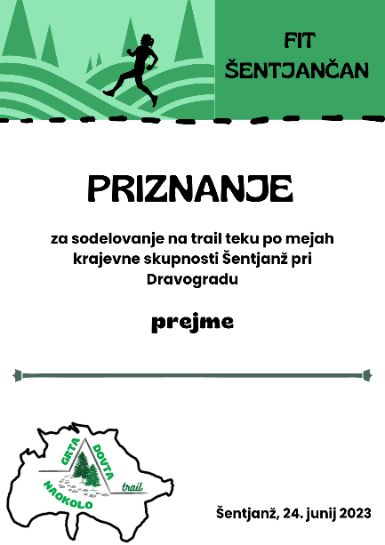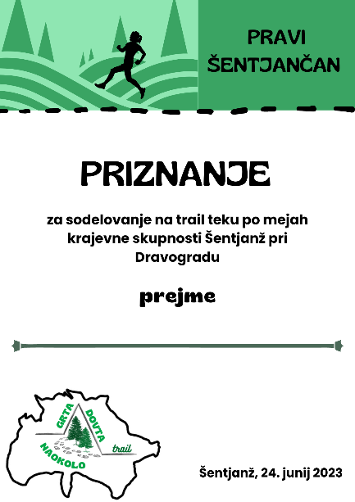
Slika 10: Priznanja za sodelovanje na trail teku
Na obeh tekmovalnih trailih bodo nagrajeni trije najhitrejši v absolutno moški in absolutno ženski kategoriji. Poleg priznanja za usvojeno mesto bodo prejeli tudi nagrado naših sponzorjev. Nagrada za prvo mesto bo najem apartmaja za dve osebi na Turistični kmetiji Jeglijenk, za drugo mesto dve celodnevni smučarski vozovnici na smučišču Bukovnik in za tretje mesto družinska pica v piceriji Na postaji.
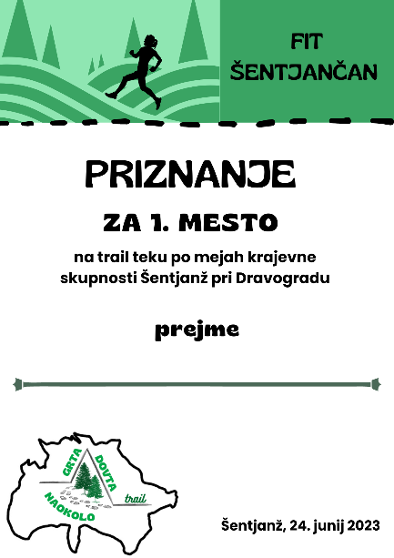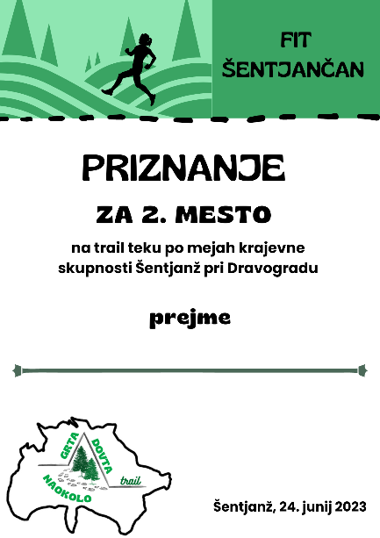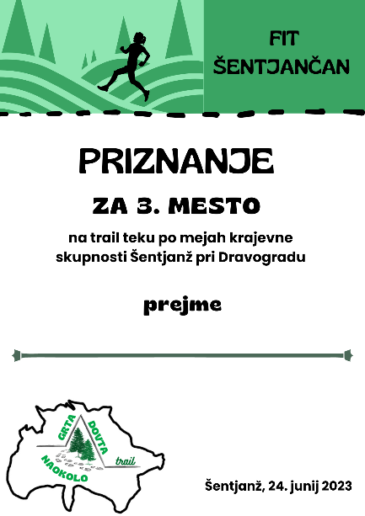
Slika 11: Priznanja za prva tri mesta na trail poti Fit Šentjančan

4.6 Izdelava energijskih tablic in izotoničnih napitkov
Ob športni aktivnosti morajo posamezniki upoštevati večje energijske in hranilne potrebe, zato smo se odločili za pripravo energijskih tablic. Prav tako je ključnega pomena tudi ustrezna hidracija med športno aktivnostjo. Za ta namen smo pripravili dva izotonična napitka. Doma smo našli recepte, ki so nam bili všeč. Te recepte smo prilagodili našim okusom in po njih pripravili energijske tablice in izotonične napitke.
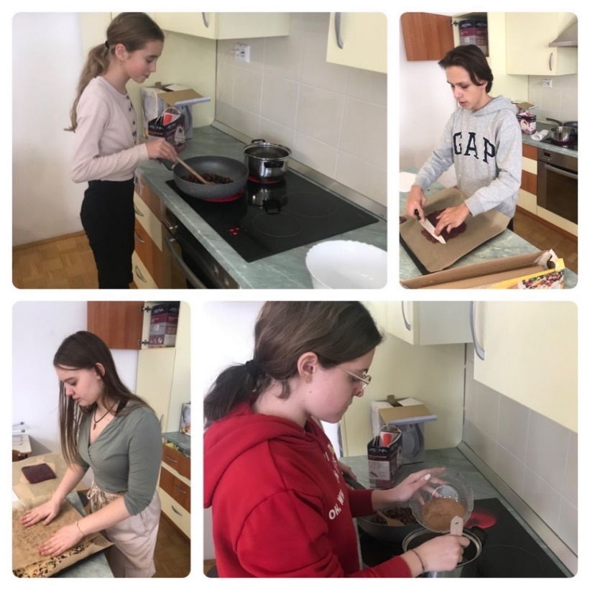
Slika 12: Priprava energijskih tablic in izotoničnih napitkov

Energijska tablica Rdeči pogum
Ta energijska ploščica je najlažja za pripravo. Zanjo potrebujemo samo 1 ̶2 pesti makadamije, 4 ̶5 pesti indijskih oreščkov, 10 pesti suhih brusnic in 7 žlic medu. Vse skupaj zmeljemo v multipraktiku. Nastalo zmes damo na pladenj in jo razporedimo tako, da dobimo želeno debelino. Pladenj damo v hladilnik in ga tam pustimo čez noč. Naslednji dan tablico razrežemo in postrežemo.
Energijska tablica Čokoladna moč
Za tablico potrebujemo 100 g orehov, 100 g mandljev, 100 g lešnikov, 100 g indijskih oreščkov, 400 g ovsenih kosmičev, 120 g kokosovega sladkorja in kokosovega olja, 4 žlice kakava, 2 ščepca soli in 1 dl vode. Najprej nasekljamo vse oreščke, jih premešamo z ovsenimi kosmiči in vse skupaj damo v pečico na 170 stopinj za 10 minut. Na zmernem ognju mešamo vodo in kokosov sladkor, dokler se sladkor ne raztopi. Mešanici dodamo kokosovo olje in kakav. Mokro in suho maso združimo ter dobro premešamo. Na pladenj damo peki papir in nanj enakomerno razporedimo maso. Pladenj damo v hladilnik za eno uro. Nato ploščice narežemo in postrežemo.
Energijska tablica Sadni zanos
Potrebujemo 240 g suhega sadja, 200 g ovsenih kosmičev, 100 g riževih kosmičev, 160 g kokosove moke, 100 g lešnikov, 100 g bučnih semen, 250 ml tekočega medu, 200 g sladkorja in 200 g masla. Suho sadje narežemo na majhne koščke. V skledi jih skupaj z ovsenimi kosmiči, riževimi kosmiči in kokosovo moko premešamo. Na kuhalniku prepražimo lešnike in bučna semena. Dodamo jih v skledo z mešanico kosmičev in suhega sadja. Na kuhalniku segrejemo med, sladkor in maslo. Ko zmes zavre, kuhamo še 2 minuti, da se zgosti. Vročo zmes prilijemo v skledo z ostalimi sestavinami in vse skupaj dobro premešamo, nato jo damo na pladenj in postavimo v hladilnik. Po dveh urah tablice narežemo in postrežemo.
Izotonični napitek Osvežitev limon
Kot vsak izotonični napitek tudi naš vsebuje vodo in limono. Po nasvetu našega učitelja za šport smo vanj dodali tudi malo soli. Za bolj konkreten okus smo mu dodali malo ingverja, muškatnega oreščka in meto. Osladili smo ga z medom.
Izotonični napitek Energija jagod
Ta napitek vsebuje poleg navadne vode še kokosovo vodo. Kakor prejšnji ima tudi ta malo soli in medu. Ker pa se imenuje Energija jagod, seveda ne bi bil popoln brez jagodičevja. Dodali smo mu liofilizirano jagodičevje.

4.7 Izdelava olja za regeneracijo
Eden izmed načinov za regeneracijo po treningu je masaža. Le-ta pa je vedno boljša, če uporabimo olje za telo. Za namen regeneracije po naporni športni aktivnosti smo želeli izdelati mazilo ali olje, s katerim bi si tekači lahko lajšali bolečine v mišicah. Vprašali smo naše babice in dedke ter izvedeli, da so včasih za ta namen uporabljali lovorjevo olje, ki ima mnoge koristne učinke za naše telo. Uživamo ga lahko po žlički, v primeru bolečih mišic pa ga kanemo na vato in natremo boleče mesto. Olje nato s prsti vmasiramo v kožo. Ker je v današnjih kozmetičnih izdelkih veliko umetnih sestavin, se nam je takšno olje zdelo najboljša možna izbira. Zakaj se ne bi vrnili k naravi in uporabljali sestavin, ki nam jih ponuja?
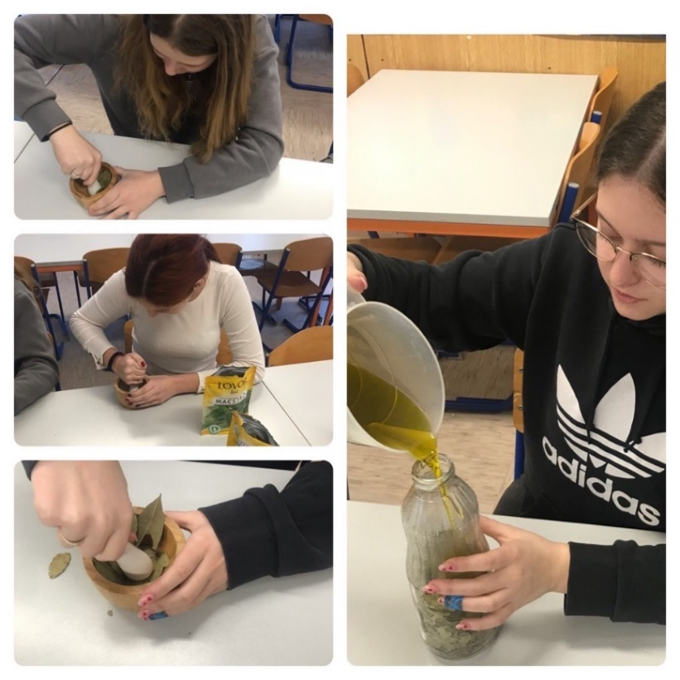
Slika 13: Priprava lovorjevega olja
Priprava olja je preprosta. Potrebujemo 1 liter hladno stisnjenega olivnega olja in 130 g lovorjevih listov. Potrebujemo še terilnik za drobljenje listov in steklenico. Lovorjevo olje pripravimo tako, da liste zdrobimo v terilniku in jih stresemo v steklenico, v katero nato nalijemo še olje. Steklenico postavimo na hladno in temno mesto. Tam naj počiva približno 2 tedna. Pomembno je, da vsebino steklenice vsak dan pretresemo, saj se bodo tako sestavine premešale in ostale povezane. Po dveh tednih pripravek precedimo in prelijemo v želene stekleničke. Le-te ponovno shranimo v temen prostor. Vsebino lahko nalijemo tudi v majhne, zatemnjene roll on stekleničke, ki so še bolj praktične za uporabo.

5 TERMINSKI NAČRT DELA IN PREIZKUŠANJE TURISTIČNEGA PRODUKTA

5.1 Terminski načrt dela in izvedbe
AKTIVNOST | TERMIN
Anketa za krajane KS Šentjanž pri Dravogradu | oktober 2022
Intervju s predsednico krajevne skupnosti | november 2022
Raziskovanje meja krajevne skupnosti in oblikovanje treh trail poti | november in december 2022
Izdelava logotipa, letakov in priznanj | januar 2023
Športni dan z učenci predmetne stopnje | januar 2023
Preizkus trail poti Pravi Šentjančan | januar 2023
Izdelava energijskih tablic in izotoničnega napitka ter njihovo preizkušanje | januar 2023
Izdelava spletne strani | februar 2023
Izdelava lovorjevega olja | februar 2023
Obisk učencev Tretje OŠ Slovenj Gradec | februar 2023
Oblikovanje darila | februar 2023
Iskanje sponzorjev in dogovarjanje z njimi | februar 2023
Opis turističnega produkta in objava GPX poti na spletni strani OŠ Šentjanž pri Dravogradu | april 2023
Objava GPX poti na Facebook strani KS Šentjanž pri Dravogradu | april 2023
Opis turističnega produkta v glasilu občine Dravograd 'Informator' | maj 2023
Oglas na šolskem radiu, Koroškem radiu ter KTV Dravograd | junij 2023
Predstavitev dogodka na Facebook strani KS Šentjanž pri Dravogradu ter na internetni in Facebook strani Turističnega društva Dravograd | junij 2023
Razdeljevanje letakov | junij 2023

5.2 Trail pot Mini Šentjančan
Iz KS Šentjanž pri Dravogradu prihajajo tudi nekatere znane osebnosti in uspešni športniki. Spomnili smo se na našega krajana, Luko Temnikarja, odličnega plavalca z Downovim sindromom. Luka je član Plavalnega kluba Velenje in učenec Tretje OŠ Slovenj Gradec. V svoji karieri je dosegel že marsikaj, nazadnje se je na Portugalskem udeležil svetovnega prvenstva v plavanju za ljudi z Downovim sindromom. Odločili smo se, da Luko in njegove sošolce povabimo na preizkušnjo najkrajše trail poti Mini Šentjančan. Učenci in njihovi spremljevalci so povabilo sprejeli in tako smo se skupaj odpravili na pot.
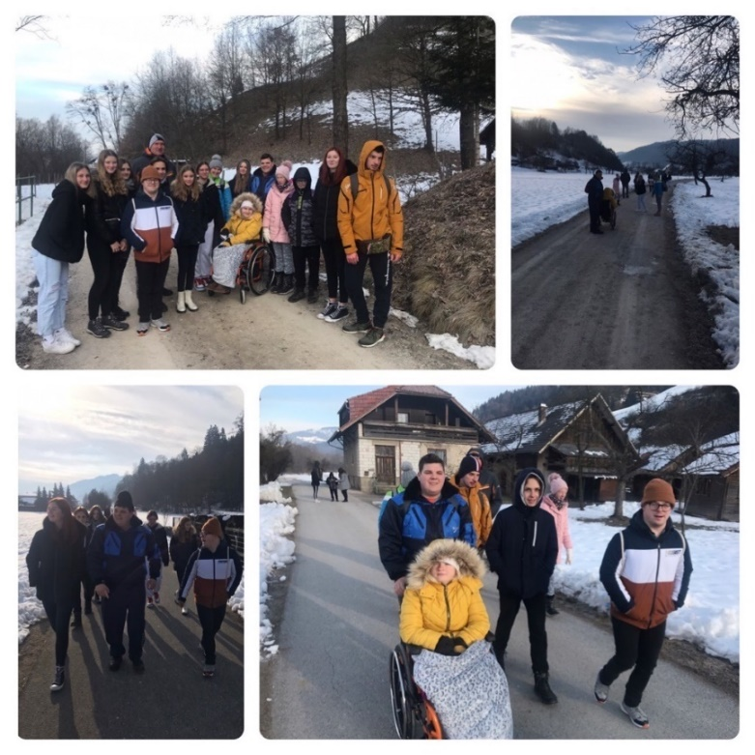
Slika 14: Preizkušanje trail poti Mini Šentjančan z osebami s posebnimi potrebami
Ugotovili smo, da je trail pot Mini Šentjančan ravno pravšnja za osebe s posebnimi potrebami. Luka in njegovi sošolci so jo prehodili brez problema, primerna pa je tudi za osebe na invalidskem vozičku. Zdi se nam pomembno, da tudi mladim s posebnimi potrebami ponudimo možnosti za aktivno preživljanje prostega časa in vključevanje na prazniku krajevne skupnosti. S povabljenimi učenci smo se povezali in se dogovorili za nadaljnje sodelovanje.

5.3 Trail pot Fit Šentjančan
V mesecu januarju smo učenci predmetne stopnje imeli športni dan. Že pred izvedbo smo sodelujoči v projektu ostalim učencem predstavili našo idejo o razširitvi praznika krajevne skupnosti. Predlagali smo, da bi se podali na del trail poti Fit Šentjančan, saj bi cela pot trajala predolgo. Prvo polovico poti smo sledili zastavljeni trail poti. Po uvodnem ravninskem delu je sledil najtežji del poti ̶ vzpon na Cvitrško sedlo. Nato smo se vrnili po krajši poti nazaj do šole. Kljub naporu, ki ga je bilo potrebno vložiti, smo se imeli lepo. Pot je s krajšimi vmesnimi postanki trajala približno 4 ure. Nekateri učenci so bili nad potjo zelo navdušeni in so izrazili interes tudi za sodelovanje na preizkušnji cele trail poti ob prazniku krajevne skupnosti.
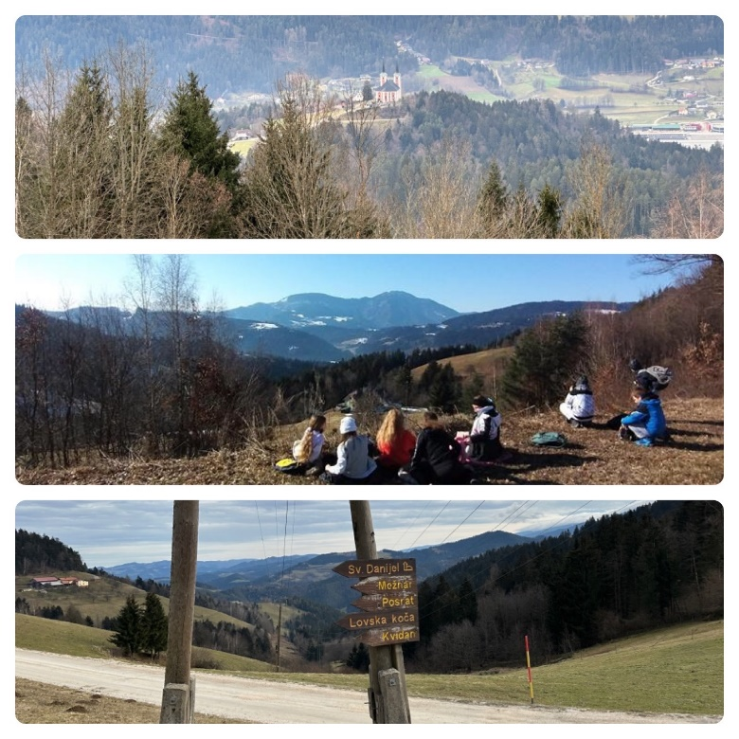
Slika 15: Preizkušanje trail poti Fit Šentjančan v okviru športnega dne

5.4 Trail pot Pravi Šentjančan
Za preizkus te trail poti smo prosili učitelja športa, Marka Sonjaka, saj smo se zavedali, da je ta pot za nas zaenkrat še prezahtevna. Učitelj se je strinjal in se je 15. januarja skupaj s svojim kužkom podal na pot. Predviden čas traila v kombiniranem teku je 5 ur. V kolikor želimo pot prehoditi, bomo skupaj s postanki potrebovali 7 ur. Po njegovih besedah je pot razgibana in polna čudovitih razgledov.
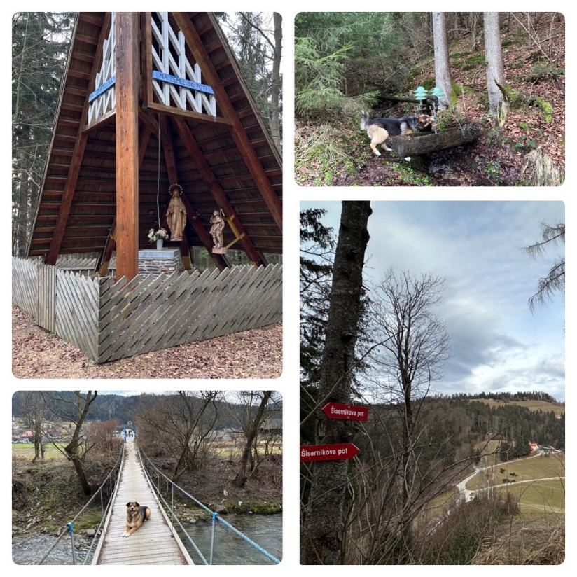
Slika 16: Preizkušanje trail poti Pravi Šentjančan

5.5 Preizkušanje energijskih tablic in izotoničnih napitkov
Naša mnenja ob pripravi energijskih tablic so bila različna, zato smo v ocenitev vključili tudi učence 7., 8. in 9. razredov ter vse učitelje na šoli. Pripravili smo spletno anketo. To smo naredili v spletnem orodju 1ka, kjer smo dobili tudi QR kode, s katerimi so učenci in učitelji dostopali do ankete.
V šoli smo naredili tri energijske tablice: Rdeči pogum, Čokoladna moč in Sadni zanos ter dva izotonična napitka: Energija jagod in Osvežitev limon. Učenci, ki sodelujemo v projektu, smo se razdelili v skupine in nesli napitka in tablice v pokušino učencem in učiteljem. Ob pokušanju so reševali anketo.
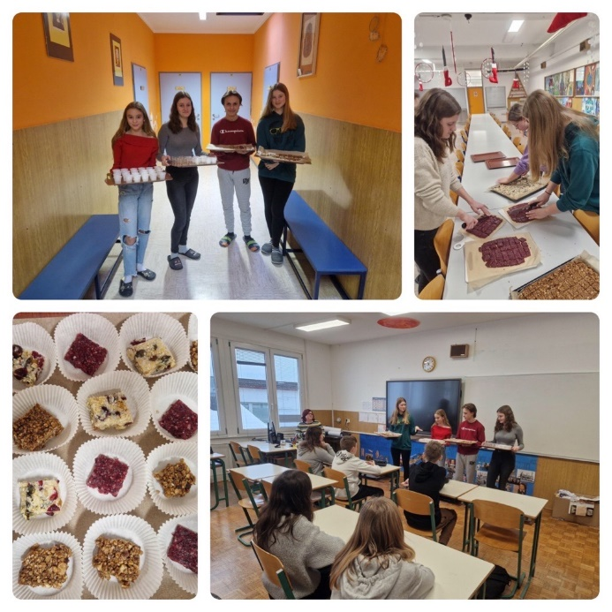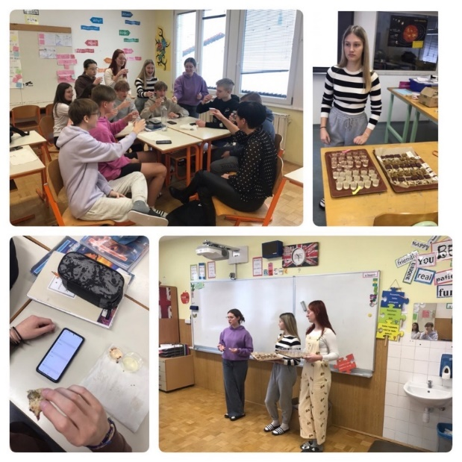
Slika 17: Preizkušanje energijskih tablic in izotoničnih napitkov
V anketi so pokuševalci tablice in izotonične napitke ocenjevali z ocenami od 1 do 5. Glede na rezultate se je izkazalo, da je Rdeči pogum najbolj okusna energijska tablica. Imela je povprečno oceno 4,1. Tik za njo je bila Čokoladna moč s povprečno oceno 4,0, na zadnjem mestu pa je bila tablica Sadni zanos s povprečno oceno 3,3. Prav tako smo ugotovili, da je bil učencem bolj všeč napitek Osvežitev limone, ki je dobil povprečno oceno 3,5. Napitek Energija jagod je bil učencem malo manj všeč, saj je bila njegova povprečna ocena 1,9.
Na vprašanje, ali bi svojo najljubšo energijsko tablico jedli med športno aktivnostjo, je 79 % učencev odgovorilo pozitivno, le 47 % pa bi jih med športno aktivnostjo pilo svoj najljubši izotonični napitek.

6 PROMOCIJA IN TRŽENJE

6.1 Promocija
Ker je ideja našega produkta nova, je še toliko bolj pomembno, kako bomo našo ponudbo promovirali.
Odločili smo se, da bomo:
- letake poslali po pošti v vse domove KS Šentjanž pri Dravogradu in na Turistično društvo Dravograd, na voljo pa bodo tudi gostom picerije Na postaji in bara Yagababa;
- na spletni strani Grta, dovta, naokolo trail teka objavili podrobne informacije o dogodku in trail poteh;
- pripravili radijski oglas na šolskem radiu in Koroškem radiu ter televizijski oglas na KTV Dravograd;
- predlagali, da se naš dogodek predstavi tudi na Facebook strani KS Šentjanž pri Dravogradu in na internetni ter Facebook strani Turističnega društva Dravograd;
- objavili GPX poti na Facebook stran KS Šentjanž pri Dravogradu;
- opisali naš turistični produkt in objavili GPX poti na spletni strani šole;
- opisali naš turistični produkt v glasilu občine Dravograd 'Informator'.

6.2 Trženje
Naš turistični produkt lahko tržimo s pomočjo prijavnine na trail tek. Ker pa je dogodek nov, se za to v letošnjem letu še nismo odločili. V primeru uspešne izvedbe bomo v prihodnje ob pomoči krajevne skupnosti razmišljali tudi v tej smeri. Z večjim številom turistov bomo pripomogli k zapolnitvi kapacitet turističnih kmetij in hotela ter povečali obisk gostinskih objektov in smučišča. Na dogodku bodo prisotni lokalni podjetniki, ki bodo imeli možnost tržiti svoje izdelke.
Pri izvedbi in trženju nam bodo pomagali vsi subjekti, navedeni v tabeli poglavja 7: Finančni načrt projekta.

7 FINANČNI NAČRT PROJEKTA
 | CENA | PLAČNIK
Tiskovine:  - letaki (300 kosov)  - priznanja (200 kosov) | - 114 €  - 80 € | Kovine Goršek, d. o. o.
Majice (100 kosov) | 388 € | Tris &Tris, d. o. o.
Sestavine za energijsko tablico in izotonični napitek:  - med (2,7 l)  - makadamija (1,5 kg)  - indijski oreščki (3 kg)  - suhe brusnice (4,5 kg)  - limone (10 kg)  - ingver (38 g)  - muškatni orešček (50 g)  - solni cvet (125 g) | - 20,67 €  - 52,65 €  - 39,90 €  - 48,80 €  - 23,80 €  - 1,78 €  - 3,49 €  - 4,57 € | KS Šentjanž pri Dravogradu
Lovorjevo olje:  - hladno stiskano olivno olje (0,75 l)  - bio lovorjevi listi (100 g)  - 5 ml roll on stekleničke (100 kosov) | - 8,39 €  - 27,90 €  - 54,07 € | KS Šentjanž pri Dravogradu,  Innoduler, d. o. o.
Hrana na okrepčevalnicah:  - banane (33 kg)  - pomaranče (40 kg)  - čokolada (4 kg)  - kocke sladkorja (3 kg)  - gumi medvedki (4 kg)  - sladek čaj (440 g) | - 44,22 €  - 52 €  - 34,40 €  - 6,33 €  - 31,60 €  - 10,40 € | KS Šentjanž pri Dravogradu
Čokoladni bonboni s koščki liofiliziranega sadja (100 kosov po 25 g) | 350 € | Sweet ink, Nataša Poberžnik, s. p. in Innoduler, d. o. o.
Nagrada za prvo mesto:  najem apartmaja za dve osebi na Turistični kmetiji Jeglijenk | 220 € | Turistična kmetija Jeglijenk
Nagrada za drugo mesto:  2 x dnevna vozovnica na smučišču Bukovnik | 112 € | Smučišče Bukovnik
Nagrada za tretje mesto: družinska pica v piceriji Na postaji | 60 € | Pizzeria Na postaji

8 ZAKLJUČEK
Ugotavljamo, da smo si zadali kar zahtevno nalogo, a smo z opravljenim zadovoljni, saj menimo, da smo pripravili produkt, ki bo obogatil KS Šentjanž pri Dravogradu. Razširili smo športno ponudbo na prazniku krajevne skupnosti, prav tako pa bomo s tremi novimi trail potmi privabili tekače tudi od drugod.
Z anketo smo ugotovili, da so krajani mnenja, da kraj mladim omogoča aktivno preživljanje prostega časa, vseeno pa bi možnosti za športno udejstvovanje lahko bilo več. Veseli nas, da se skoraj polovica anketiranih krajanov udeležuje praznika in da bi se jih kar tretjina udeležila trail teka po mejah krajevne skupnosti. Prav tako smo spoznali, da nas predsednica krajevne skupnosti podpira. Ker ji je naša ideja všeč, nam je pri izvedbi zagotovila pomoč krajevne skupnosti.
S pomočjo krajanov in obsežnega raziskovanja smo ugotovili, kje potekajo meje KS Šentjanž pri Dravogradu, ter na podlagi spoznanj oblikovali tri po zahtevnosti različne trail poti, ki smo jih tudi preizkusili. Ugotovili smo, da sta najboljšega okusa energijska tablica Rdeči pogum in izotonični napitek Osvežitev limone. S pomočjo babic in dedkov pa smo pridobili informacije o tem, kako so si nekoč lajšali bolečine v mišicah. Tako smo se poleg izdelave domačih energijskih tablic in izotoničnega napitka naučili izdelati še lovorjevo olje.
Zanimiva se nam je zdela tudi izdelava logotipa, letakov in priznanj. Te smo izdelali v programu Canva in se tako s programom tudi podrobneje spoznali. Za največjo možno prepoznavnost našega dogodka pa smo izdelali še spletno stran, na kateri bodo vse informacije o trail teku. Vsem obiskovalcem bo na voljo GPX poti, ki bo po besedah predsednice krajevne skupnosti na voljo tudi na Facebook strani krajevne skupnosti. Menimo, da nam bodo znanja o programu Canva in o izdelavi spletnih strani koristila tudi pri nadaljnjem šolanju.
Navezali smo stik s podjetji in gostinskimi lokali v KS Šentjanž pri Dravogradu. S tem smo pridobili veščine organiziranja, predstavljanja informacij in trženja. Zelo smo veseli, da smo se povezali z učenci s posebnimi potrebami iz Tretje OŠ Slovenj Gradec. Učenci so bili odlična družba, zato se že veselimo našega nadaljnjega sodelovanja.
Naučili smo se pravočasnega načrtovanja, timskega dela, iskanja informacij ter sodelovanja z vodilnimi iz podjetij v naši krajevni skupnosti. Spoznali smo, da je naša krajevna skupnost kljub svoji majhnosti in na videz skromni ponudbi zelo bogata, saj nam naravne danosti območja nudijo veliko možnosti za aktivno preživljanje prostega časa. Samo lotiti se moramo in poskusiti.
Za zaključek lahko rečemo, da smo z nalogo zelo zadovoljni. Menimo, da smo nalogo ustrezno načrtovali in jo tudi korektno izpeljali ter tako omogočili krajanom novo športno aktivnost ne le na prazniku krajevne skupnosti, ampak skozi celo leto.

9 VIRI IN LITERATURA
Chase, W. A. in Hobbs, N. (2010). The Ultimate Guide to Trail Running. Everything You Need to Know About Equipment, Finding Trails, Nutrition, Hill Strategy, Racing, Avoiding Injury, Training, Weather, Safety. Falcon Guides. https://books.google.si/books?id=0kIWPIoakWUC&printsec=frontcover&hl=sl&source=gbs_ge_summary_r&cad=0#v=onepage&q&f=false
Časar, M., Ladra, L. in Plazovnik I. (2002). Zbornik OŠ Šentjanž: 150 let šolstva. Občina Dravograd in OŠ Šentjanž pri Dravogradu.
Dadič, T. (2001). Šport kot sredstvo bogatitve in način življenja oseb s posebnimi potrebami. Socialno delo, 40(5), 255–274. URN:NBN:SI:DOC-MEFUB4YI
Dolenc L., V. (24. 10. 2017). Regeneracija oz. mišična obnova. Zdravozivi. https://zdravozivi.si/regeneracija-oz-misicna-obnova/
Geršič, M. (24. 10. 2022). Regeneracija mišic: 8 trikov za hitrejše okrevanje po športu. Popolna postava. https://www.popolnapostava.com/regeneracija-misic/
Hvizdošova, D. (14. 7. 2020). Tehnike za regeneracijo, bolečine v mišicah in utrujenost po treningu. GymBeam. https://gymbeam.si/blog/tehnike-za-regeneracijo-bolecine-v-misicah-in-utrujenost-po-treningu/
Infotehna – o športu in rekreaciji. (2. 4. 2019). Energijske ploščice ̶ pomemben del športne prehrane. https://www.infotehna.si/energijske-ploscice
Inštitut za nutricionistiko. (b. d.). Prehranska priporočila za rekreativne športnike. https://www.prehrana.si/moja-prehrana/rekreativni-sportniki
Kastelic, A. (januar 2019). Zakaj je mladinski turizem pomemben za mobilnost mladih? Globetrotter. https://www.youth-hostel.si/si/globetrotter/januar-2019/zakaj-je-mladinski-turizem-pomemben-za-mobilnost-mladih
Laurenčak, K. (21. 9. 2021). Trail tek za boljšo pripravljenost. Delo. https://www.delo.si/polet/trail-tek-za-boljso-pripravljenost/
Rossi sport. (28. 2. 2022). Ali je trail tek zame? https://www.rossisport.si/ali-je-trail-tek-zame?gclid=CjwKCAiA2fmdBhBpEiwA4CcHzVWSSsykWbzFGXoZEE3uUZ8eIX5C36q3f_vFfHjwjejIezvEMATTBxoC6lsQAvD_BwE
Rotovnik Kozjek, N. (18. 1. 2019). Šport in mentalno zdravje. Delo. https://www.delo.si/polet/sport-in-mentalno-zdravje/
Svete, B. (18. 7. 2017). Izotonični napitki – kdaj in zakaj. Tekac.si. https://www.tekac.si/novica/izotonicni-napitki---kdaj-in-zakaj
Šandalova, M. (24. 2. 2020). 8 načinov za hitro okrevanje po treningu. GymBeam. https://gymbeam.si/blog/8-nacinov-za-hitro-okrevanje-po-treningu/
Tekac.si. (24. 1. 2019). Kakšne so razlike med gorskim in trail tekom? https://www.tekac.si/novica/kaksne-so-razlike-med-gorskim-in-trail-tekom-38991
Zakon o usmerjanju otrok s posebnimi potrebami (ZUOPP-1). (2011). Uradni list RS, št. 58/11, 40/12 - ZUJF, 90/12, 41/17 - ZOPOPP in 200/20 -ZOOMTVI. http://www.pisrs.si/Pis.web/pregledPredpisa?id=ZAKO5896&d-49683-p=2

PRILOGE
REZULTATI ANKETE ZA PREBIVALCE KRAJEVNE SKUPNOSTI
Starost:
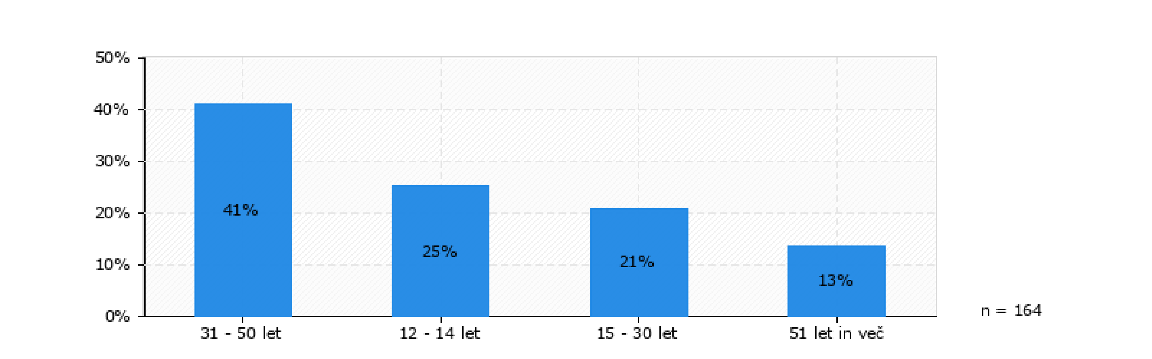

Ali bi zase rekli, da ste športno aktivni?
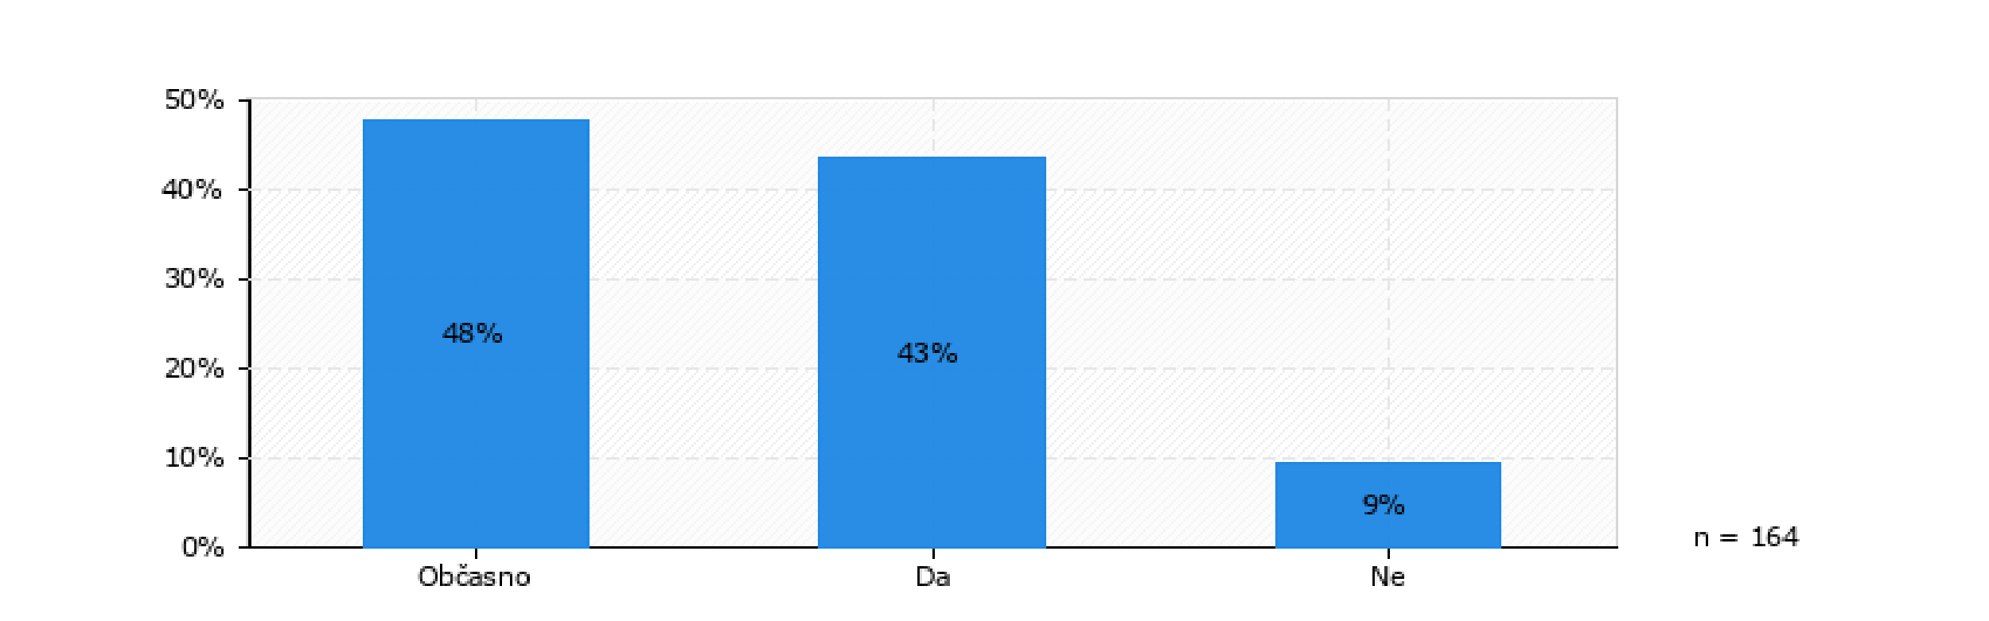

S katerim športom se najraje ukvarjate?
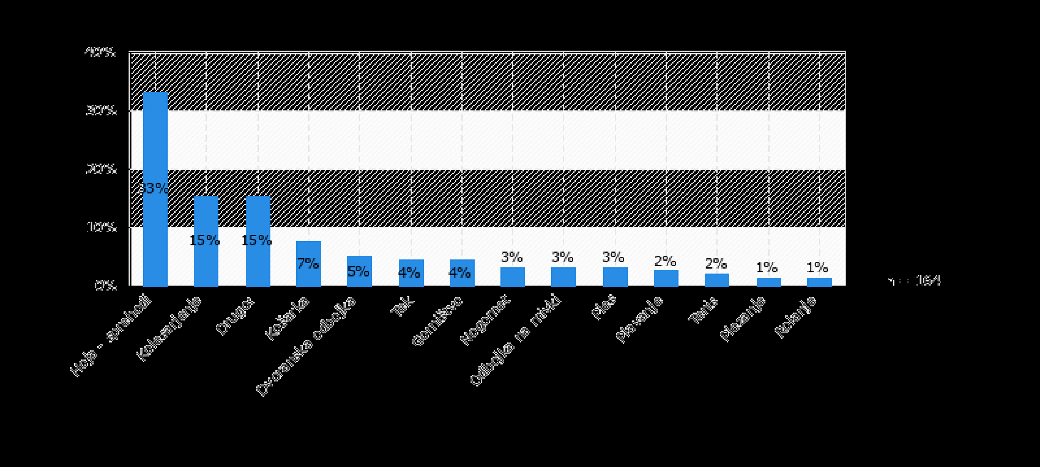
Q3 (Drugo: )
Odgovori | Frekvenca | Odstotek | Veljavni | Kumulativa
judo | 1 | 1 % | 5 % | 5 %
namizni tenis | 2 | 2 % | 10 % | 15 %
atletika | 1 | 1 % | 5 % | 19 %
vodena vadba | 1 | 1 % | 5 % | 24 %
odbojka, odbojka na mivki in fitnes | 1 | 1 % | 5 % | 29 %
jahanje | 1 | 1 % | 5 % | 34 %
fitnes | 5 | 4 % | 24 % | 58 %
motokros | 2 | 2 % | 10 % | 68 %
kegljanje | 1 | 1 % | 5 % | 73 %
smučanje | 6 | 4 % | 29 % | 100 %
Skupaj | 21 | 18 % | 100 %
Ali ste mnenja, da krajevna skupnost mladim ponuja dovolj možnosti za športno udejstvovanje in aktivno preživljanje prostega časa?
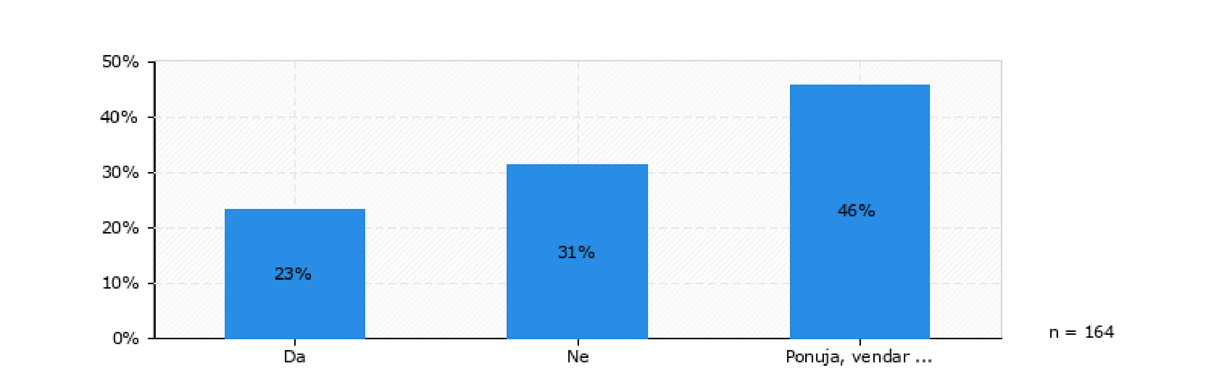

Ali se udeležujete praznika krajevne skupnosti Šentjanž pri Dravogradu?
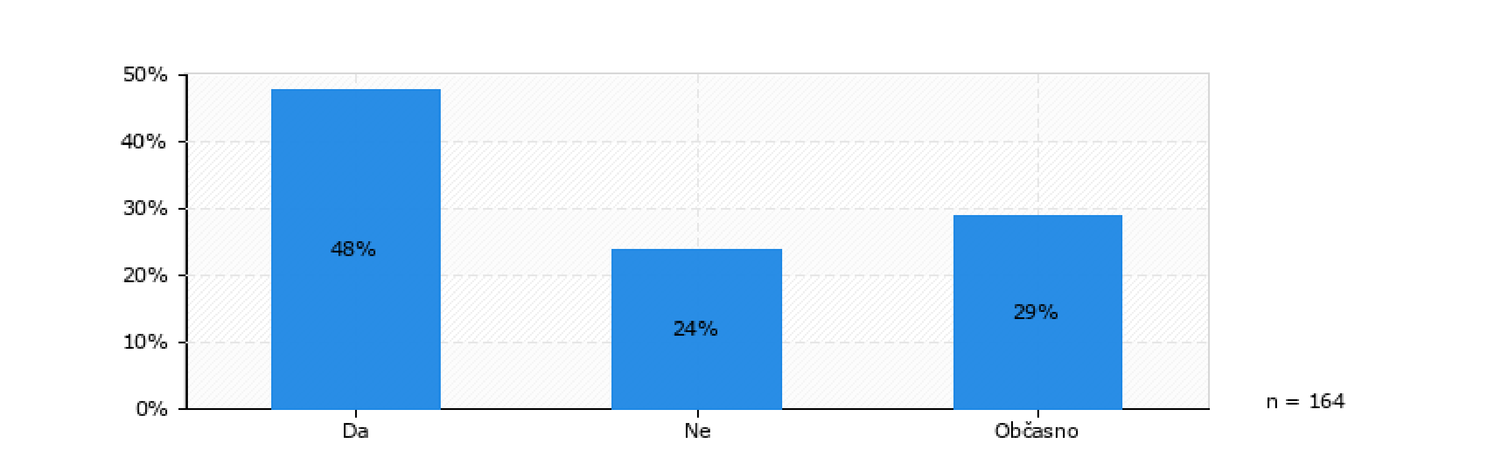

Ali ste na prazniku krajevne skupnosti športno aktivni? (Se aktivno udeležite programa, oz. sodelujete?)
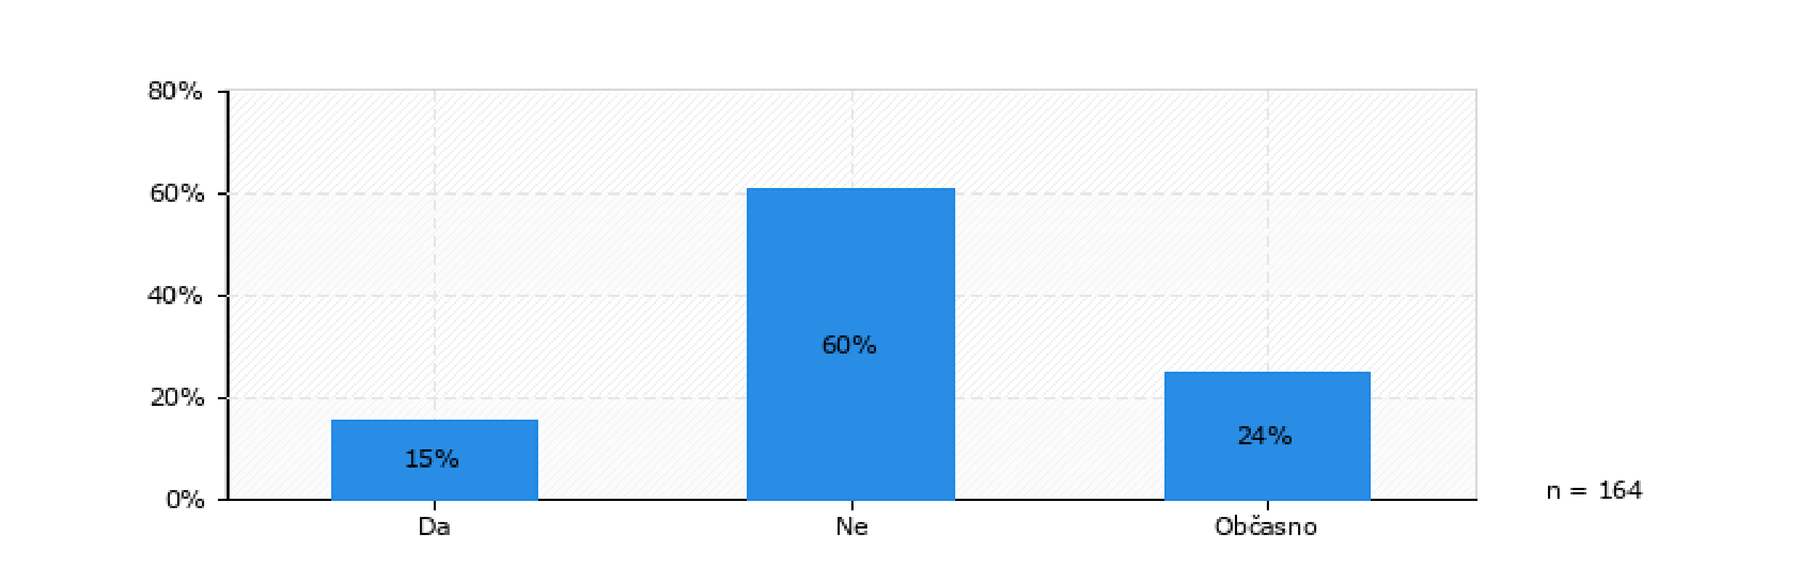

Ali veste, kaj je trail tek?
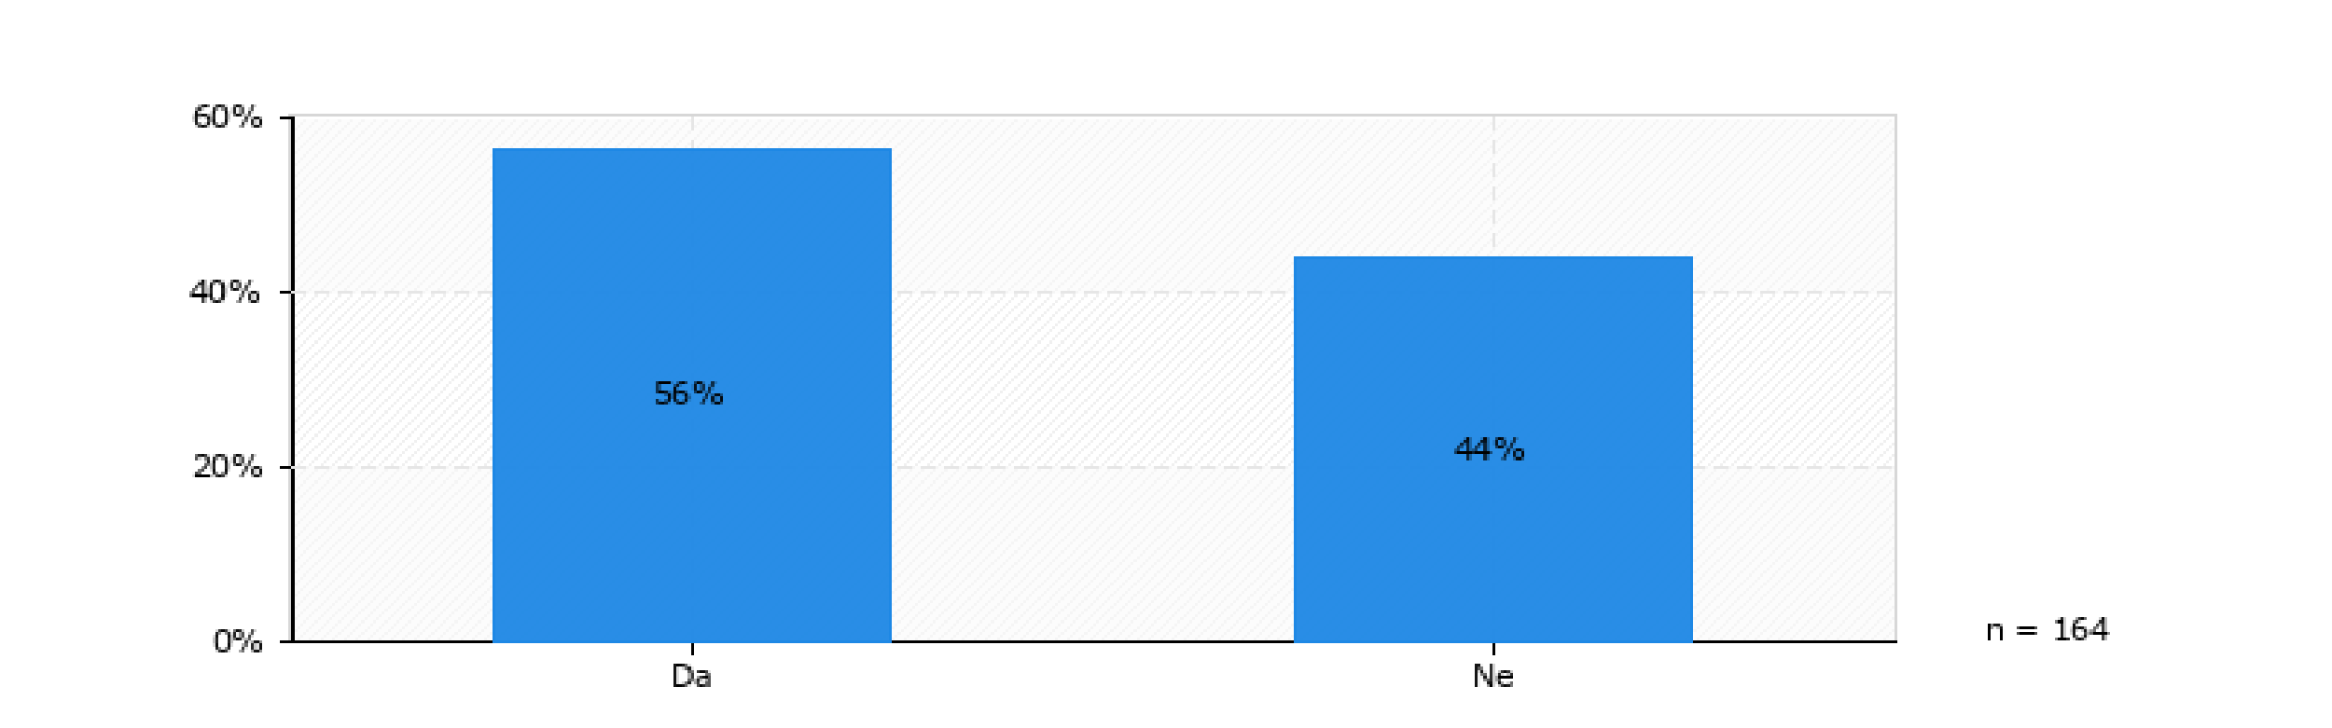

Ste se že kdaj preizkusili v trail teku? (Trail tek lahko na kratko opišemo kot kombinacijo teka in hoje po razgibanem terenu, ki navadno poteka na daljše razdalje. Tek po potkah.)
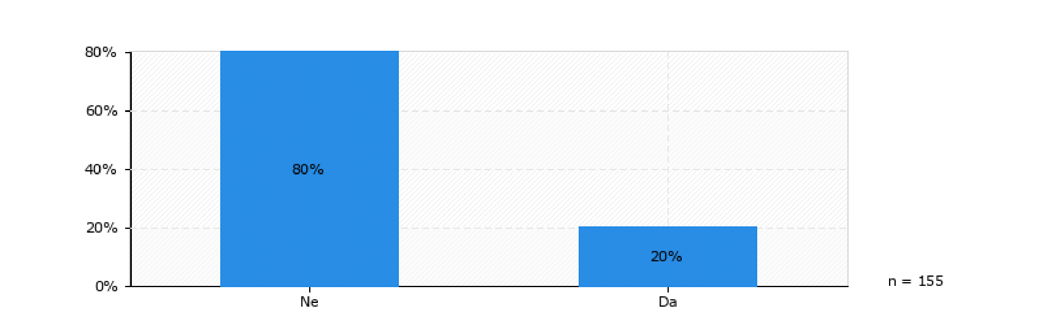

Ali bi se udeležili trail teka po mejah KS Šentjanž pri Dravogradu, če bi ga dodali v ponudbo na krajevnem prazniku?
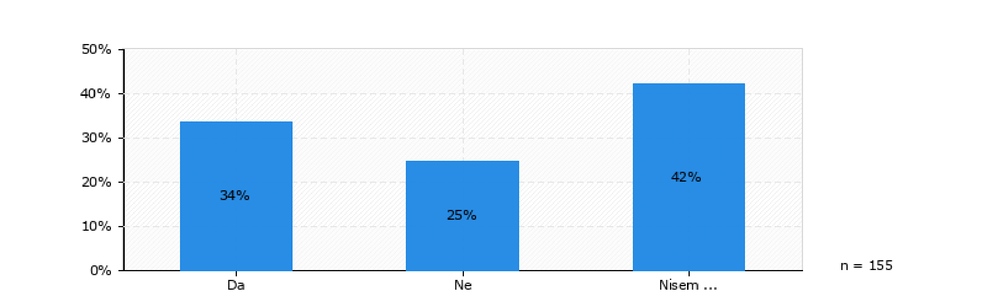

REZULTATI ANKETE PREIZKUŠANJA ENERGIJSKIH TABLIC IN IZOTONIČNIH NAPITKOV
Oceni, kako ti je bila všeč posamezna energijska tablica. (1 ̶ ni mi bila všeč; 5 ̶ bila mi je zelo všeč)
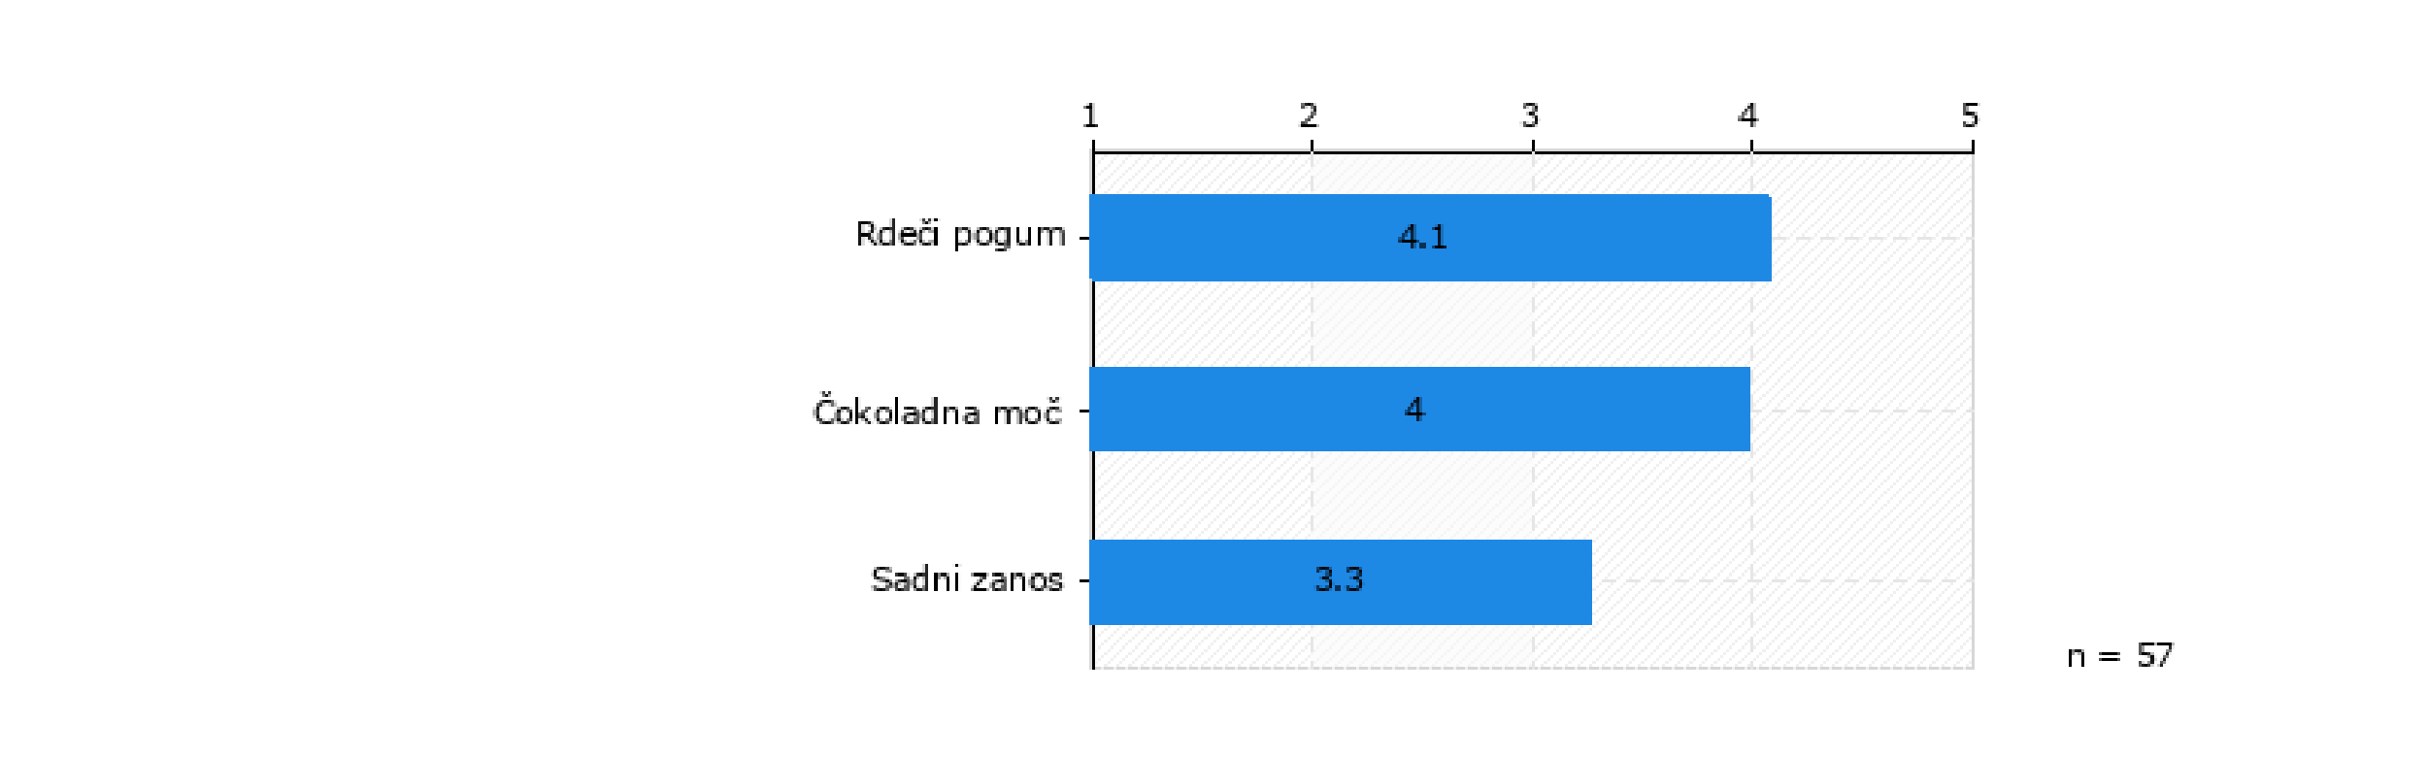
Oceni, kako ti je bil všeč posamezni izotonični napitek. (1 ̶ ni mi bil všeč; 5 ̶ bil mi je zelo všeč)
Ali bi energijsko tablico, ki ti je bila najbolj všeč, jedel tudi med športno aktivnostjo?
Ali bi izotonični napitek, ki ti je bil najbolj všeč, pil tudi med športno aktivnostjo?

